ОтчЁт
в области

устойчивого развития

2018 год

Содержание

1. ОБРАЩЕНИЕ ДИРЕКТОРА…………………………………………….. 3
2. О КОМПАНИИ.………………………………………………………....... 4
2.1 Сфера деятельности...………………………………………………...…. 4
2.2 Эффективность производства………………………………………...… 5
2.3 Технологии и инновации………………………………………………... 5
2.4 Развитие отношений с бизнес-партнёрами и продвижение принципов социальной ответственности бизнеса..……………………………………………. 7
2.5 Награды…………………………………………………………………. 20
3. ПРАВА ЧЕЛОВЕКА…………………………………………………….. 26
4. УСЛОВИЯ ТРУДА.……………………………………………………… 31
5. ОХРАНА ОКРУЖАЮЩЕЙ СРЕДЫ……..……………………………. 33
5.1 Экологическая политика………………………………………………. 33
5.1. 1 Раздельный сбор отходов…………………………………………… 33
5.1.2 Экопросвещение…………………………………………………........ 34
5.1.3 Экологическаяакция «Батарейку принеси – ёжика спаси!»……….. 37
5.1.4 Защита леса и лесовосстановление…………………………………. 38
5.1.5 Сохраним калужские дубравы………………………………………. 39
5.1.6 Конкурс чтецов……………………………………………………….. 40
5.1.7 Международный экологический слёт……………………………….. 41
5.1.8 Берега дружбы……………………………………………………........ 44
5.1.9 Эколого-патриотический маршрут…………………………………... 46
5.1.10 Всемирный день чистоты……………………………………………. 48
5.1.11 Театрализованная постановка……………………………………….. 50
5.1.12 Соорганизаторы некоммерческой организации……………………. 51
5.1.13 Помощь в реализации президентского гранта……………………… 52
5.1.14 В поддержку проекта…………………………………………………. 54
5.1.15 Благотворительная поездка…………………………………………… 55
5.1.16 Сотрудничество с Союзом добровольцев России………………….. 55
5.1.17 Соединяя заботу об экологии с патриотическим воспитанием…….. 56
5.2 Производственный экологический контроль…………………………… 58
6. ПРОТИВОДЕЙСТВИЕ КОРРУПЦИИ……………………………………. 63
7. ЗАКЛЮЧЕНИЕ.…………………………………………………………….. 66

1.ОБРАЩЕНИЕ ДИРЕКТОРА

Коллеги, друзья, единомышленники!

Я рад представить вашему вниманию отчёт о достижениях ООО «Реммонтаж» в сфере устойчивого развития за 2018 год.

В своей работе ООО «Реммонтаж» продолжает руководствоваться десятью принципами Глобального Договора ООН. Они касаются сферы прав человека, трудовых отношений, охраны окружающей среды и противодействия коррупции. Их соблюдение помогает нам достигать самых высоких стандартов ведения бизнеса, к которым мы стремимся.

Деятельность нашей компании основана на открытости, прозрачности, качественном оказании услуг, ответственности перед клиентами, сотрудниками и обществом в целом, партнёрстве, заботе о природе и уважении общечеловеческих ценностей. Реализуя программу социальной ответственности, организация «Реммонтаж» уделяет внимание проектам, направленным на выстраивание диалога с деловым сообществом, развитие и обучение кадров, профессиональный рост сотрудников и повышение качества их жизни, а также экологическое просвещение, благотворительную и добровольческую деятельность.

За отчётный период в жизни нашей компании произошло немало значимых событий. 2018-й год порадовал нас важными производственными переменами, расширением кадрового состава персонала, увеличением зоны обслуживания, внедрением инноваций в производственный процесс. Все эти изменения открыли перед нами новые возможности. Однако в то же время они возложили на нас и дополнительную ответственность.

ООО «Реммонтаж» не собирается останавливаться на достигнутом. Компания прикладывает все усилия для того, чтобы развиваться самой и развивать территорию своего присутствия.

С уважением,
директор ООО «Реммонтаж»,
Радик Закирьянов.

2. О КОМПАНИИ

2.1 Сфера деятельности

ООО «Реммонтаж» – молодая, динамично развивающаяся организация, которая обладает потенциалом для стабильного роста и непрерывно совершенствует свою основную деятельность – систему транспортировки, обработки и размещения отходов.
Ориентируясь на принципы Глобального Договора ООН, компания ведет большую работу по продвижению ценностей ответственного производства и потребления и привлечению самых разных заинтересованных сторон, в том числе среднего и малого бизнеса, к деятельности в интересах устойчивого развития.
ООО «Реммонтаж» - инициатор, соорганизатор и партнер целого ряда экологических акций, мероприятий, круглых столов и семинаров.
ООО «Реммонтаж» (г. Киров Калужской области) предоставляет услуги в сфере обращения с отходами IV класса опасности.
В своей работе ООО «Реммонтаж» строго придерживается ценностям социальной ответственности и устойчивого развития на территории своего присутствия. Организация «Реммонтаж» инвестирует в развитие безопасных для окружающей среды технологий производства, бережно относится к ресурсам, оказывает потребителям высококачественные услуги, участвует в жизни и развитии сообществ в регионах своего присутствия, поддерживает благотворительные и волонтерские проекты.
В 2018 году организация ставила перед собой следующие цели:
-развитие профессиональных компетенций работников,
-совершенствование практики управления персоналом,
-обеспечение трудоустройства населения,
-обеспечение достойной оплаты труда работникам,
-реализация программы комплексной модернизации оборудования на производстве,
-обеспечение надежного и безопасного функционирования производственных объектов,
-формирование модели бережного использования ресурсов среди потребителей,
-соблюдение природоохранного законодательства,
-минимизация воздействия на окружающую среду,
-противодействие коррупции через соблюдение законодательных требований,
-обеспечение прозрачности деятельности,
-конструктивное взаимодействие с партнёрами в интересах устойчивого развития.
По всем обозначенным направлениям деятельности компании ООО «Реммонтаж» удалось добиться успеха.

2.2 Эффективность производства

Коллектив ООО «Ремомнтаж» постоянно работает над тем, как повысить эффективность производства.
По результатам анализа основных показателей деятельности фирмы, можно сделать следующие выводы. Компания ООО «Реммонтаж» работает эффективно и является рентабельной. Выручка от реализации работ и услуг в 2018 году выросла на 39 %.

2.3 Технологии и инновации

ООО «Реммонтаж» является единственной компанией в Калужской области, заключившей в 2018 году государственный контракт с Калужским региональным экологическим оператором.

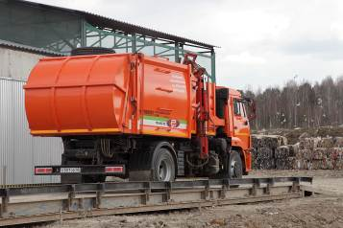
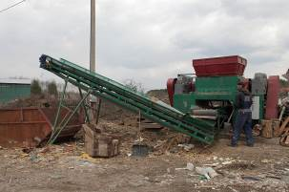
Мощность полигона ТКО компании ООО «Реммонтаж» составляет 225 тысяч тонн.
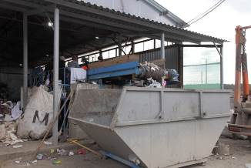

В 2018 году ООО «Реммонтаж» был введен в строй комплекс по обработке ТКО мощностью 36 тысяч тонн в год.
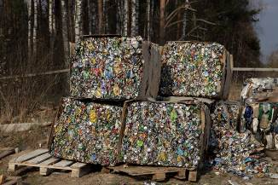
Для контроля качества предоставления услуг каждый мусоровоз организации был оснащён современным фото и видеооборудованием.

В связи с изменениями законодательства в сфере обращения с отходами РФ и для выполнения поставленных Калужским региональным экологическим оператором задач компания ООО «Реммонтаж» в 2018 году осуществила внедрение интеллектуальной системы обращения с отходами.
С помощью интеллектуальной системы обращения с отходами ООО «Реммонтаж» теперь управляет транспортированием отходов в 5 районах Калужской области. Управление транспортированием отходов осуществляется в режиме онлайн. Компания переходит на концепцию новой целевой модели организации обращения с отходами. Эта концепция предусматривает учет запросов всех участников отрасли и обеспечение сквозной автоматизации, начиная с момента образования отходов до их переработки или размещения на полигоне.
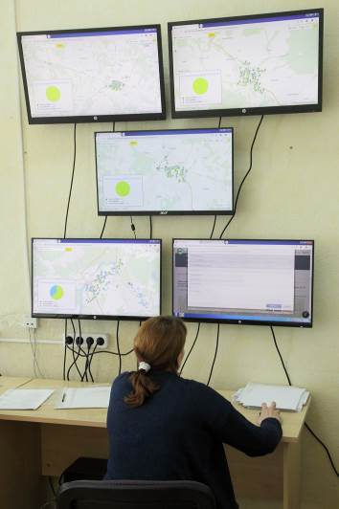
Цель внедрения системы: повышение прозрачности действий участников отрасли, повышение качества оказания услуг вывоза отходов, предотвращение нарушений в сфере обращения с отходами, снижение себестоимости работ по вывозу и размещению отходов
Задачи информационно-аналитической системы управления отходами: ведение единой базы, планирование и оптимизация вывоза, контроль качества вывоза, выявление нарушений, расчеты за выполненные работы, аналитика и отчетность, интерактивное взаимодействие участников отрасли обращения с ТКО (включая информирование населения), информационное взаимодействие со смежными информационными и автоматизированными системами с целью выгрузки информации о состоянии отрасли обращения с отходами в субъекте РФ.

2.4 Развитие отношений с бизнес-партнёрами
и продвижение принципов социальной ответственности бизнеса

В 2018 году организация ООО «Реммонтаж» активно развивала отношения с бизнес-партнёрами. Они строились на принципах взаимопонимания и уважения интересов. Компания также оказывала содействие развитию бизнес-практики через систему партнёрств с бизнесом, государственными и ведомственными структурами, профессиональными сообществами.
Компания является членом Калужской Торгово-промышленной палаты, сотрудничает с Общественной палатой Калужской области, выступает экспертом в вопросах совершенствования услуг в сфере обращения с отходами.
С участием представителей коллектива ООО «Реммонтаж» в Калужской области проходят значимые мероприятия, связанные с развитием бизнеса, обращением отходов, защитой окружающей среды и экологическим просвещением.

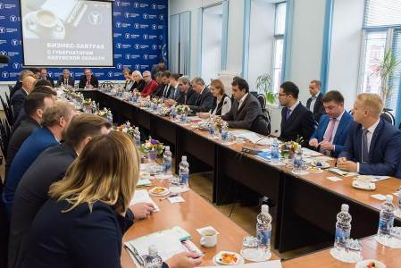
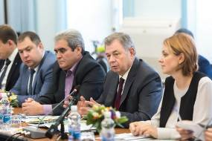
В сентябре 2018 года директор ООО «Реммонтаж» Радик Закирьянов принял участие в традиционной встрече с представителями деловых кругов региона, которая прошла в Калужской торгово-промышленной палате. Мероприятие провёл губернатор Анатолий Артамонов. В ходе встречи обсуждались направления совершенствования деловой среды по итогам Национального рейтинга состояния инвестиционного климата в регионах Агентства стратегических инициатив. При его составлении учитываются 44 показателя, определяющие уровень комфорта ведения бизнеса. Получение информации осуществляется путем опросов на местах предпринимателей и экспертов, а также с использованием статистических данных.

В сентябре2018 года директор ООО «Реммонтаж» Радик Закирьянов и сотрудники компании приняли участие в масштабных мероприятиях, которые прошли в Москве в Центре международной торговли. Здесь состоялся Съезд Общероссийской общественной организации «Российский союз налогоплательщиков» и I Всероссийский форум «Диалог с налогоплательщиком». На этих площадках происходило обсуждение вопросов взаимодействия налоговой службы с бизнесом, гражданским обществом и населением, а также повышения доступности услуг налоговых органов и формирования системы общественного контроля.
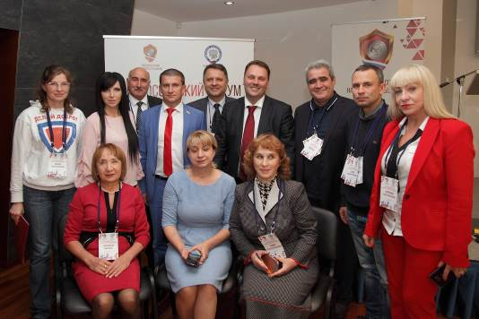
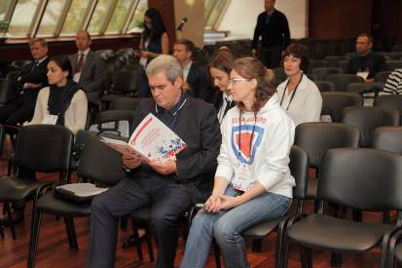
«На съезде и форуме рассматривалась проблема грамотности и ответственности налогоплательщика. Воспитать такого гражданина можно лишь в атмосфере доверия между государством и обществом. Сейчас мы сделали серьёзный шаг в его укреплении», - прокомментировал Радик Ахнафович.

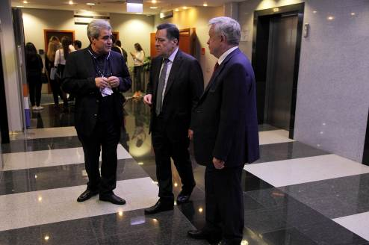

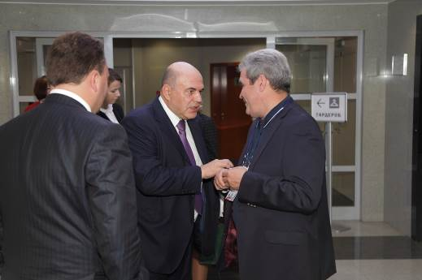
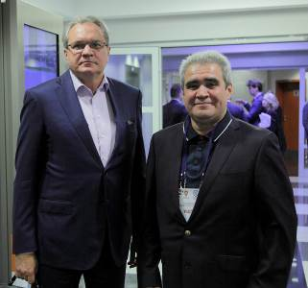
Свое видение решения вопроса Радик Закирьянов изложил почётным гостям форума: председателю комитета по бюджету и налогам Государственной Думы Федерального Собрания РФ Андрею Михайловичу Макарову, секретарю Общественной палаты Российской Федерации Валерию Александровичу Фадееву, заместителю министра финансов РФ Илье Вячеславовичу Трунину.

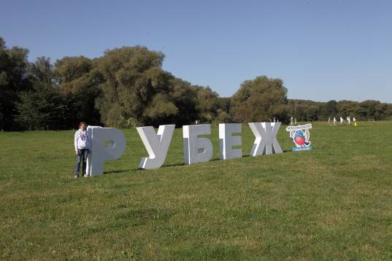
В августе 2018 г. сотрудники ООО «Реммонтаж» приняли участие в форуме «Рубеж» «Молодёжки ОНФ». Он проходил на территории Калужской области в Жуковском районе. Сотрудников организации интересовала работа центра общественного мониторинга ОНФ по проблемам экологии и защиты леса. Народный фронт осуществляет контроль целевых показателей «майских указов» президента, касающихся различных направлений. Особое внимание главой государства уделяется нацпроекту по охране окружающей среды. В него входит 10 федеральных программ, которые, в частности, посвящены созданию принципиально новой системы обращения с отходами, «Генеральная уборка» - один из фронтальных проектов ОНФ. В его основе – интерактивная карта свалок.

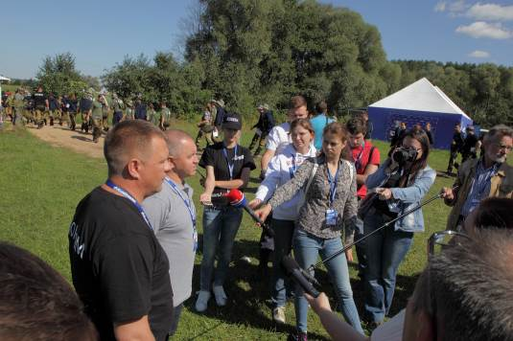

В августе 2018 года сотрудники ООО «Реммонтаж», принимающие активное участие в волонтерской деятельности, прошли обучение в школе социального волонтёрства «Открой мир». Она открыта социальными партнерами компании – Автономной некоммерческой организацией «Центр социальной и правовой помощи детям «Старт в будущее». Данный проект нацелен на то, чтобы помочь детям-сиротам уверенно вступить в самостоятельную жизнь, и реализуется с использованием президентского гранта. Программа обучения включает в себя 4-дневные курсы, посвящённые темам волонтёрства и наставничества. С лекциями выступают специалисты из различных областей деятельности. Сотрудник ООО «Реммонтаж» по окончании обучения в школе социального волонтёрства получила СЕРТИФИКАТ.

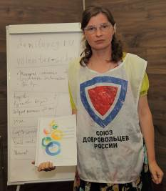
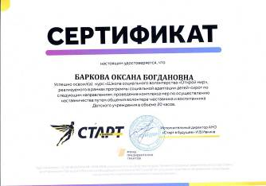

В ноябре 2018 года сотрудники ООО «Реммонтаж» вместе со своими партнёрами из Автономной некоммерческой организации «Экологическая и патриотическая инициатива» стали участниками XII Международной православной выставки-ярмарки «Мир и Клир», которая прошла в Калуге. Это значимое мероприятие проходило по благословению митрополита Калужского и Боровского Климента, а также при широкой поддержке правительства Калужской области, в том числе областного министерства природных ресурсов и экологии.
Работа выставки сопровождалась разнообразными социально-культурными и просветительскими мероприятиями. Стоит отметить, что впервые в выставочной программе «Мира и Клира» нашло отражение сотрудничество комиссии по защите окружающей среды Калужской митрополии с министерством природных ресурсов и экологии Калужской области. Благодаря пониманию важности сохранения «красоты Божьего мира», православная ярмарка превратилась в своеобразную площадку для презентации различных экологических проектов, реализуемых в регионе общественными организациями и добровольческими движениями. ООО «Реммонтаж» и АНО «ЭПИ» представили свою совместную деятельность в сфере охраны окружающей среды и экопросвещения населения.

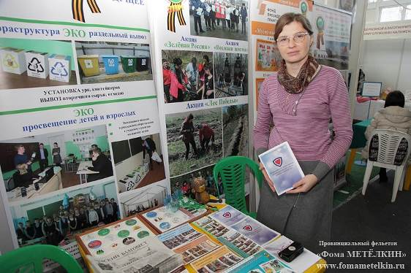
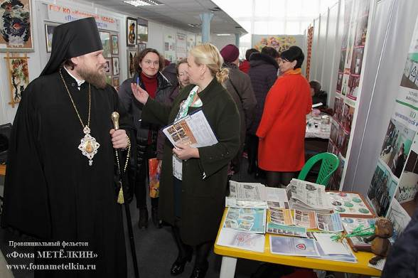
Перед торжественной церемонией открытия выставку-ярмарку «Мир и Клир» обошёл викарий Калужской епархии епископ Тарусский Серафим. Особое внимание он уделил выставочному стенду министерства природных ресурсов и экологии Калужской области, где размещались информационные материалы партнёров: ООО «Реммонтаж» и АНО «ЭПИ». Владыке понравились яркие баннеры сотрудничающих организаций, оформленные фотографиями с мероприятий, в которых участвуют дети и взрослые.

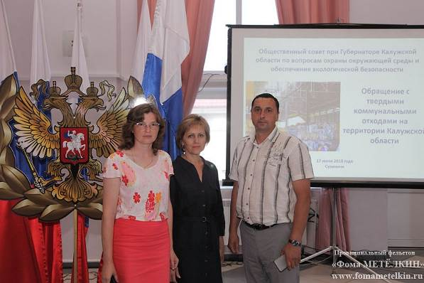
В июле 2018 года сотрудники ООО «Реммонтаж» приняли участие в выездном заседании Общественного совета при губернаторе Калужской области по вопросам охраны окружающей среды и обеспечения экологической безопасности. Значимое мероприятие прошло в Сухиничах под председательством первого заместителя главы региона Дмитрия Денисова. Эксперты Общественного совета обсудили переход Калужской области на новую систему обращения с отходами.

В июне 2018 года сотрудники ООО «Реммонтаж» и их партнёры - представители АНО «Экологическая и патриотическая инициатива», а также активисты Калужского регионального отделения «Союза добровольцев России» были приглашены в Дом правительства Калужской области для участия в работе круглого стола «Общественный сектор Калужской области: вектор развития». За круглым столом собрались некоммерческие организации, средства массовой информации, гражданские активисты, члены Общественной палаты Калужской области, представители органов исполнительной и законодательной власти, местного самоуправления.
В ходе работы круглого стола обсуждались вопросы состояния некоммерческого сектора в Калужской области, итоги участия НКО региона в первом конкурсе Фонда президентских грантов в 2018 году, государственная поддержка социально ориентированных некоммерческих организаций.
В 2018 году партнёры ООО «Реммонтаж» - АНО «ЭПИ» - стали победителями конкурса президентских грантов и получили поддержку Фонда президентских грантов на реализацию проекта по экологическому просвещению детей «Будь Человеком, человек, ты на Земле своей!». Компания ООО «Реммонтаж» оказывала АНО «ЭПИ» поддержку в реализации проекта.
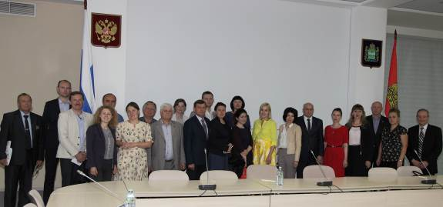
Участники круглого стола отметили, что некоммерческий сектор сегодня активно развивается, но нуждается в поддержке, как со стороны власти, так и со стороны бизнеса.

В ноябре 2018 года сотрудники ООО «Реммонтаж» вместе со своими партнёрами из АНО «ЭПИ» приняли участие во Всероссийском съезде экологов-добровольцев, который провело в Москве Общероссийское экологическое общественное движение «Зелёная Россия». В мероприятии приняли участие более 60 представителей различных регионов страны.
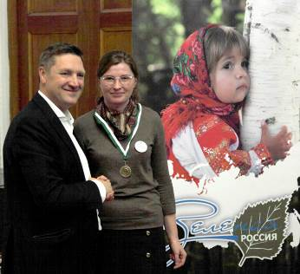
Участники съезда прошли обучение по программе «Национальные экологические стандарты «Зелёной России». Она была разработана согласно Доктрине продовольственной безопасности Российской Федерации. Для её разработки в 2018 году эксперты экологического движения «Зеленая Россия» совместно с МГУ им. Ломоносова создали Национальный исследовательский центр «Биомед».
Торжественным моментом съезда стало вручение специально учреждённых медалей «Экодоброволец-2018». Награду «Зелёной России» получили лидеры общественного экологического движения в регионах. В число награждённых вошли и участники делегации от Калужской области – сотрудники ООО «Реммонтаж» и представители АНО «ЭПИ».
В сентябре 2018 года сотрудники ООО «Реммонтаж» вместе с партнёрами из АНО «ЭПИ» стали участниками XXI Богородично-Рождественских образовательных чтений. Они были посвящены подведению итогов соработничества и обсуждению перспектив системного взаимодействия Церкви с государством в сфере молодёжной политики.
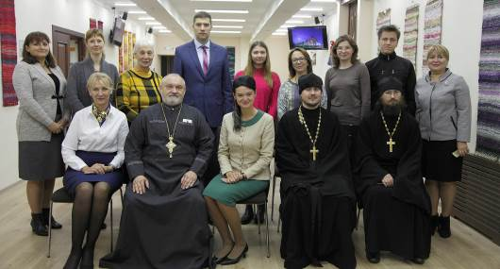

Уже привычным стало то, что в обширную программу традиционных чтений была включена секция «Взаимодействие Церкви по защите окружающей среды». В рамках работы этого направления состоялось заседание круглого стола «Сохраним создание Творца». Мероприятие прошло в визит-центре национального парка «Угра», расположенного в Гостиных рядах города Калуги. Организаторами тематической встречи выступила созданная при митрополии комиссия по защите окружающей среды совместно с министерством природных ресурсов и экологии Калужской области. В дискуссии принимали участие священнослужители, сотрудники профильного регионального ведомства во главе с министром Варварой Антохиной, работники образования и учреждений, занимающихся эколо-просветительской деятельностью.
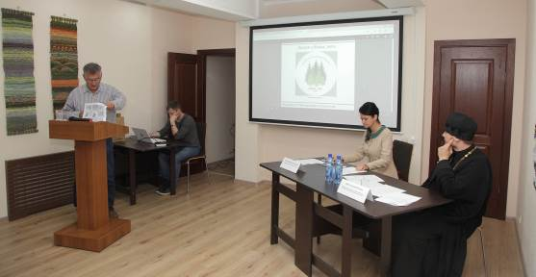

С докладом на мероприятии выступил директор АНО «Экологическая и патриотическая инициатива», руководитель Калужского регионального отделения Союза добровольцев России Михаил Чупринин, который познакомил присутствующих с результатами взаимодействия АНО «ЭПИ», активистов добровольческого движения, профильного ведомства и представителей бизнес-сообщества в лице ООО «Реммонтаж». Было отмечено, что работая в основном с детьми, партнёры придерживаются того мнения, что любое начинание должно отвечать духовно-нравственным традициям страны. Сложилась у соработников и практика взаимодействия с Церковью. Они очень дорожат добрыми взаимоотношениями с благочинием 1-го округа Песоченской епархии. Практически в каждом мероприятии задействованы воспитанники Воскресной школы кафедрального собора святого благоверного князя Александра Невского города Кирова.

В мае 2018 года директор ООО «Реммонтаж» Радик Закирьянов и сотрудники компании приняли участие в выездном заседании Общественной палаты Калужской области. Круглый стол прошел в городе Спас-Деменске и посвящался Году добровольца в России. В заседании принимали участие представители органов государственной власти и местного самоуправления, руководители общественных, благотворительных и некоммерческих организаций, лидеры и организаторы волонтерской работы, работники учреждений социального обслуживания. Под председательством Общественной палаты Калужской области Галины Донченковой на мероприятии обсуждались успешные практики и новые возможности развития добровольчества в регионе.
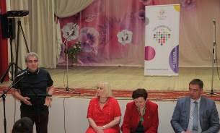
В ходе свободного микрофона выступил директор ООО «Реммонтаж» и член ВОО «Союз Добровольцев России» Радик Закирьянов. Он предостерёг присутствующих от заорганизованности добровольческого движения. Попытка объединить всех добровольцев в единую структуру и бюрократизировать их деятельность, по его мнению, приведёт к дискредитации добровольчества, как социального явления. Люди вправе иметь свободу выбора. Сегодня они могут сделать что-то полезное в благоустройстве, завтра – в озеленении, а послезавтра – в работе с пожилыми или с детьми. Задача же органов власти не вмешиваться в добровольческую деятельность, а помогать ей.
-Какой может быть эта помощь, покажет конструктивная дискуссия, которая рождается, в частности, и на открытой площадке Общественной палаты, - заключил Радик Ахнафович.
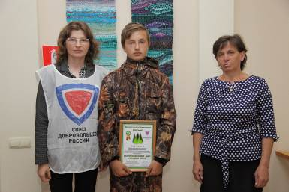
ООО «Реммонтаж» оказывает помощь своим партнёрам в лице АНО «ЭПИ» для работы по лесовосстановлению. Проявляя большой интерес к делу восстановления леса, сотрудники компании, являющиеся активистами добровольческого движения, приняли участие в презентации новой тематической лекции Общероссийской общественно-государственной просветительной организации «Российское общество «Знание» в Калужской области. Она называется «Сохраним и приумножим лесное богатство Калужского края». Познавательное мероприятие прошло в визит-центре Национального парка «Угра» при поддержке областного министерства природных ресурсов и экологии, в ведении которого с недавних пор находятся все лесные угодья региона. Значимо то, что данная лекция проходила в рамках объявленного президентом России Года добровольца. Поэтому её основными участниками стали люди с доброй волей, которая направлена на защиту природы. Это представители различных общественных и волонтерских организаций экологической направленности, школьных лесничеств и Калужского регионального отделения Общества «Знание». Лекция для участников мероприятия сопровождалась экскурсией по визит-центру Национального парка «Угра».

В апреле в Калуге состоялось заседание Общественного совета при губернаторе Калужской области по охране окружающей среды и обеспечению экологической безопасности. Его провел заместитель губернатора Геннадий Новосельцев. Отличительной особенностью мероприятия являлось то, что в нём приняли участие представители некоммерческих организаций и волонтёрских объединений. А повестка дня была сформирована из актуальных для региона вопросов, поднимаемых, в том числе, жителями.
Примеры успешного социального партнёрства с органами власти и бизнеса в своём выступлении привёл гость Общественного совета Михаил Чупринин. Он является директором Автономной некоммерческой организации «Экологическая и патриотическая инициатива», а также координатором Калужского регионального отделения Союза добровольцев России. Деятельность организации, направленная на экологическое просвещение и патриотическое воспитание, осуществляется при поддержке ООО «Реммонтаж». На счету АНО «ЭПИ» много проектов. А показателем плодотворного взаимодействия служит полученный президентский грант для реализации проекта «Мусор как произведение искусства».
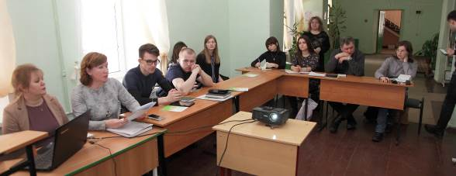
В марте 2018 года министерство природных ресурсов и экологии Калужской области обсудило реализацию проектов с участием активистов волонтёрских движений и общественников. Встреча состоялась в Калужском областном эколого-биологическом центре. Здесь собралась большая команда неравнодушных к проблемам экологии людей. В том числе присутствовали представители ООО «Реммонтаж» и партнёры компании – команда Автономной некоммерческой организации «Экологическая и патриотическая инициатива», а также Калужского регионального отделения «Союза добровольцев России». Вместе они озвучили проекты, которые намерены реализовать с целью приобщения молодёжи к природоохранной деятельности и экопросвещения.

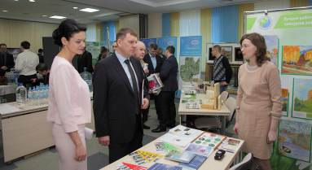
В марте сотрудники ООО «Реммонтаж», являющиеся активистами добровольческого движения, вместе со своими партнёрами в лице АНО «ЭПИ» приняли участие в расширенной коллегии областного министерства природных ресурсов и экологии Калужской области. Мероприятие прошло в Доме правительства и было посвящено подведению итогов прошедшего в 2017 году Года экологии и выработки плана на ближайшую перспективу. В мероприятии приняли участие представители исполнительной и законодательной органов власти, духовенства и некоммерческого сектора, а также руководители организаций и предприятий региона. Стоит отметить, что заседание проходило в присутствии важных гостей – заместителя губернатора области Геннадия Новосельцева, заместителя руководителя Департамента по недропользованию по ЦФО Ксении Гуриной, исполняющего обязанности начальника отдела водных ресурсов по Калужской области Московско-Окского бассейнового водного управления Георгия Ваганова.
Совместные проекты ООО «Реммонтаж», АНО «ЭПИ», ВОО «Союз добровольцев России» были представлены на выставке, которая «наглядно продемонстрировала ключевые моменты деятельности профильного министерства» и его взаимодействия, как с бизнес-сообществом, так и с общественностью. Экспозицию внимательно осмотрел заместитель губернатора Калужской области Геннадий Новосельцев в сопровождении регионального министра природных ресурсов и экологии Варвары Антохиной.
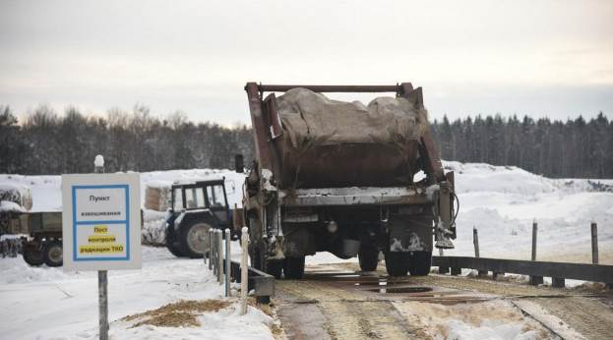
Пользуясь возможностью, команда ООО «Реммонтаж». АНО «ЭПИ» и Союз добровольцев России более подробно рассказала о двух масштабных мероприятиях: ежегодном экологическом лёте для школьников «Подари планете жизнь» и проекте «Мусор как произведение искусства» «с использованием гранта Президента Российской Федерации на развитие гражданского общества, предоставленного Фондом президентских грантов».

В марте директор ООО «Реммонтаж» Радик Закирьянов дал интервью корреспонденту Калужской областной газеты «Весть» Светлане Малявской. http://www.vest-news.ru/article/110307 Разговор шёл о том, как сделать сферу обращения с отходами по-настоящему ДЕЛЬНОЙ? Беседовали прямо на Кировском полигоне ТКО, поскольку компания занимается транспортированием и захоронением мусора в Кировском районе, а также принимает ТКО из Куйбышевского, Людиновского и Барятинского районов. Общаться не мешали ни «ароматы», ни тучи ворон, поскольку и те и другие отсутствовали. Стояли у строительной площадки, где уже в этом году будет установлена первая в области автоматизированная сортировочная станция для коммунальных отходов.
Р. Закирьянов рассказал, какова ситуация на Кировском полигоне сегодня. Он существует с 1975 года, заполнен чуть более чем на 65 процентов. Но у отходов есть свойство – их количество каждый год растет примерно на пять процентов из-за того, что становится больше продукции в упаковке. Оборудование для оптической сепарации отходов позволит проводить сортировку более тщательно, чем это может сделать человек: только бумаги 11 сортов, пластика больше 20!
Большая часть мусора подлежит переработке. Процентов 70. Но сейчас на переработку идет очень мало отходов, поскольку нет технических возможностей. Поэтому ООО «Реммонтаж» строит станцию, чтобы вовлечь в новый хозяйственный оборот больше вторичного сырья и уменьшить нагрузку на природную среду. Она должна закрыть все объёмы ТКО, поступающие из прилегающих районов. Все отходы, кроме производственных, будут проходить сортировку, и крупногабаритные тоже.
ООО «Реммонтаж» внедряет систему раздельного сбора отходов. Здесь считают, что разделять отходы нужно там, где они образуются, – в помещениях. Для этого компания бесплатно установила инфраструктуру для раздельного сбора отходов в городских школах и детских садах. И вывозим раздельно собранный мусор на 10 процентов дешевле, чем смешанный. Но главный упор в ООО «Реммонтаж» делают на экологическом просвещении. Специалисты регулярно проводят занятия со школьниками и дошкольниками, рассказывают о правильном обращении с отходами.

2.5 Награды

В 2018-м году коллектив компании ООО «Реммонтаж» в очередной раз доказал, что совместные усилия, направленные на достижение общей цели, всегда дают достойный результат. Именно эта целеустремленность и позволила работникам ООО «Реммонтаж» в прошедшем году стать обладателями наград в производственной деятельности, в сфере экологического просвещения, а также в сфере корпоративного добровольчества.
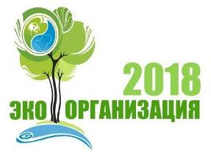
Министерство природных ресурсов и экологии Калужской области проводило конкурс "Экоорганизация-2018". Задачами конкурса являлись популяризация экологической культуры социально-ответственного бизнеса и применения современных систем управления, технологий, направленных на снижение негативного воздействия на окружающую среду.
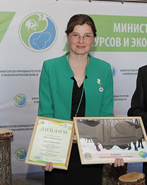
В конкурсе принимали участие организации всех форм собственности, осуществляющие деятельность на территории Калужской области, внедряющие экологически безопасные производства и реализовавшие проекты, программы, направленные на рациональное использование природных ресурсов, развитие экологической культуры и экологического просвещения.

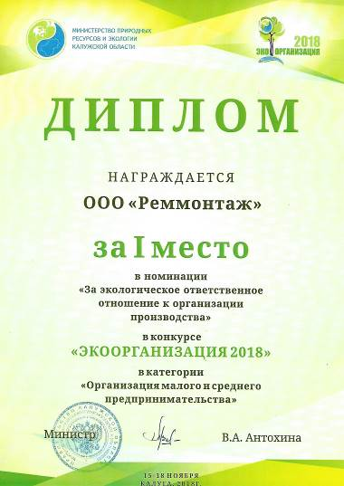
По итогам конкурса компания ООО «Реммонтаж» заняла I место в категории «Организация малого и среднего предпринимательства»
в номинации «За экологическое ответственное отношение к организации производства».

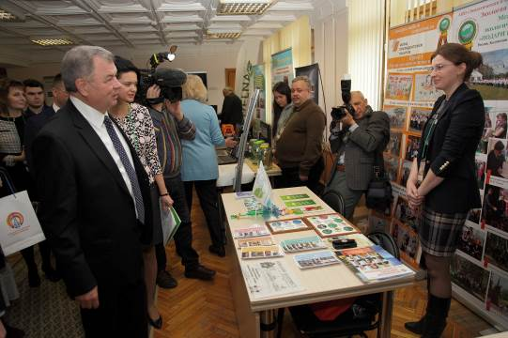

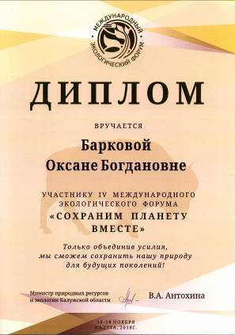
Сотрудник ООО «Реммонтаж» принимал участие в программе IV Международного экологического форума «Сохраним планету вместе», который проходил в Калуге в 2018 году, и получил диплом за активное участие.
Компания ООО «Реммонтаж» была представлена в работе информационной выставки, посетители которой познакомились с деятельностью организации по экологическому просвещению молодёжи, внедрению раздельного сбора отходов, пропаганде принципов устойчивого развития территории.
Также представитель ООО «Реммонтаж» был активным участником дискуссионной площадки, посвящённой теме развития добровольчества в регионе.
Кроме того, сотрудник ООО «Реммонтаж» участвовал в программе экологического лагеря выходного дня «Ель ГрЭКО», который был открыт на базе Бизнес-парка «Грачи» в Жуковском районе. Специалист провёл для участников лагеря эколекцию о раздельном сборе отходов и оказывал помощь в реализации образовательной программы.

В 2018 году министерство природных ресурсов и экологии Калужской области проводило областной конкурс среди журналистов и редакций СМИ на лучшее освещение деятельности ведомства.
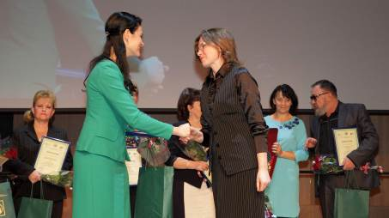
Цели проведения конкурса:
- формирование у населения бережного отношения к окружающей среде, рационального использования природных ресурсов;
- привлечение внимания общественности к проблемам охраны окружающей среды и экологической безопасности;
- развитие системы экологического просвещения и формирование экологической культуры на территории Калужской области.
Конкурс проводился по двум номинациям:
«Сохраним природу – сохраним себя»;
«Экологическое просвещение».

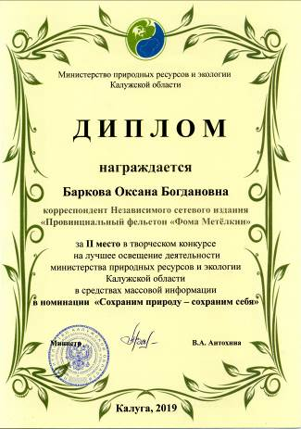

Сотрудник ООО «Реммонтаж», являющийся внештатным корреспондентом Сетевого издания «Провинциальный фельетон «Фома МЕТЕЛКИН» и активистом Калужского регионального отделения ВОО «Союз добровольцев России», заняла 2 место среди региональных журналистов в номинации «Сохраним природу – сохраним себя».
Награждение победителей конкурса состоялось в День российской печати на ежегодном Балу прессы.

ООО «Реммонтаж» активно развивает корпоративное добровольчество. Корпоративные добровольцы компании являются активистами Всероссийской общественной организации «Союз добровольцев России». На добровольческих началах сотрудники ООО «Реммонтаж» принимали участие в посадке леса, в благоустройстве контейнерных площадок, в проведении образовательных программ, в уборке воинских захоронений. «За активное участие в работе Калужского регионального отделения ВОО «Союз добровольцев России», а также помощь в организации и проведении мероприятий, направленных на экологическое просвещение, патриотическое воспитание и оказание социальной помощи» Благодарственными письмами регионального и всероссийского штаба СДР были награждены несколько сотрудников ООО «Реммонтаж». Награды получили Елена Александровна Филатова, Михаил Сергеевич Федоткин, Елена Васильевна Соловьёва, Людмила Викторовна Савоськина. Благодарственное письмо ВОО «Союз добровольцев России» была награждена и компания ООО «Реммонтаж» «за оказание помощи в организации и проведении мероприятий Калужского регионального отделения ВОО «Союз добровольцев России», направленных на экологическое просвещение, патриотическое воспитание и оказание социальной помощи, а также за продвижение идеи корпоративного добровольчества. В наградных документах было написано: «Совершив добрый поступок, Вы внесли свой вклад в развитие российского добровольческого движения!».

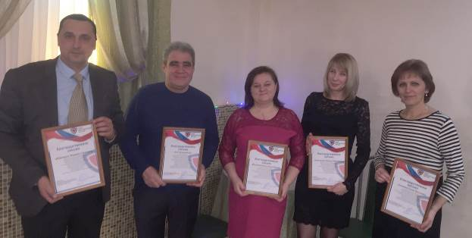

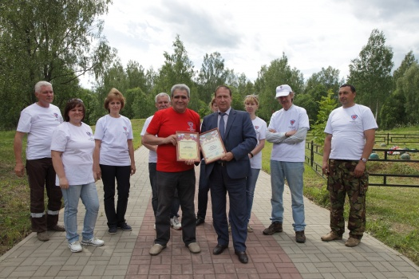
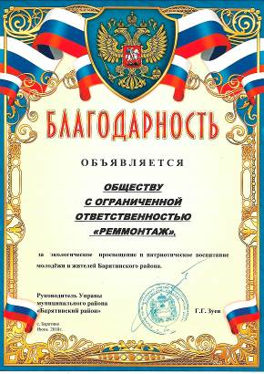
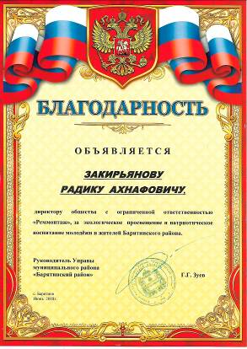

В 2018 году корпоративные добровольцы ООО «Реммонтаж» взяли шефство над воинским мемориалом в деревне Цветовка Барятинского района. Глава Управы Барятинского района Григорий Зуев вручил ООО «Реммонтаж» и директору компании Радику Закирьянову Благодарственные письма «за экологическое просвещение и патриотическое воспитание молодёжи и населения».

3. ПРАВА ЧЕЛОВЕКА

ООО «Реммонтаж» соблюдает принципы Глобального Договора в сфере обеспечения прав человека.

Принцип 1: «Деловые круги должны оказывать поддержку соблюдению прав человека, провозглашённых международным сообществом».

ООО «Реммонтаж» уважает права клиентов, что выражается посредством предоставления полной и объективной информации об оказываемых услугах.
Все сотрудники компании имеют доступ к информации о процессах и программах, которые происходят, как внутри неё, так и вне. Вся оперативная информация размещается на сайте компании. Здесь же представлены отчёты по экономическим и финансовым показателям, а также задачи на перспективу.
Главная ценность компании – её сотрудники. Для каждого сотрудника создаются максимально комфортные условия работы. Всем сотрудникам предоставляется современная техника и ИТ-инфраструктура для работы. Компания также заботится и о внешнем виде сотрудников. Работникам полигона и производства предоставляется специализированная рабочая одежда и средства защиты.
В случае необходимости компания учитывает и оплачивает сверхурочное время сотрудников.
Компания поддерживает все спортивные увлечения своих сотрудников.
Компания уделяет внимание здоровью сотрудников. Сотрудники участвуют в программах диспансеризации населения. А для того, чтобы сотрудники болели как можно реже, приветствуется сезонная вакцинация от гриппа.
Компания создаёт сотрудникам условия не только для работы, но и для отдыха. Традиционными являются корпоративные праздники.
В трудовом коллективе ООО «Реммонтаж» создан благоприятный психологический климат и обеспечиваются достойные условия труда. Уделяется внимание развитию профессионального и креативного потенциала работников. Создаются условия для профессионального и личностного развития работников.
Ключевые направления социальной политики: развитие корпоративной культуры, обучение работников, повышение уровня жизни работников и членов их семей за счет использования системы корпоративных льгот и гарантий.
Осознавая высокую социальную ответственность перед обществом, компания ООО «Реммонтаж» принимает участие в благотворительной деятельности.
Одно из важнейших направлений сотрудничества бизнеса и некоммерческого сектора – организация и проведение мероприятий, направленных на экологическое просвещение подрастающего поколения, патриотическое воспитание молодёжи и оказание помощи социально уязвимым слоям населения, прежде всего, детям-сиротам, детям, оказавшимся в трудной жизненной ситуации. В 2018 году компания «Реммонтаж» оказала благотворительную помощь в проведении мероприятий Автономной некоммерческой организации «Экологическая и патриотическая инициатива», с которой осуществляет сотрудничество. В 2018 году ООО «Реммонтаж» оказала благотворительную помощь АНО «Центр социальной и правовой помощи «Старт в будущее» в реализации социально значимого проекта – создание кулинарной студии «Булки не растут на деревьях» для детей, воспитывающихся в социальных учреждениях, и выпускников детских домов. Запуск проекта состоялся 20 декабря 2018 года.

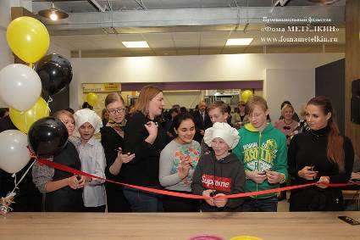

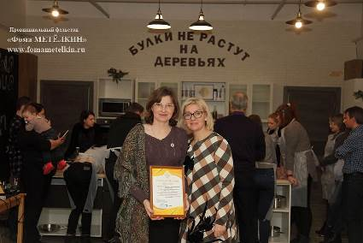

Компания
ООО «Реммонтаж» получила Благодарственное письмо от АНО «Экологическая и патриотическая инициатива» «за ответственное отношение к вопросам экологического просвещения и финансовую помощь в организации II Международного экологического слёта «Подари планете жизнь», который в сентябре 2018 года прошёл на территории Куйбышевского района и собрал более 100 участников из Калужской области, города Рязани и Республики Беларусь.

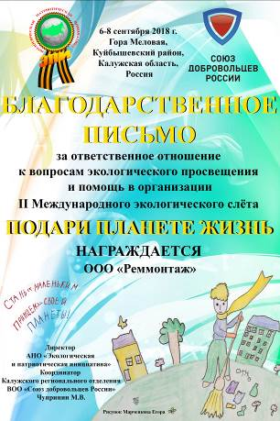
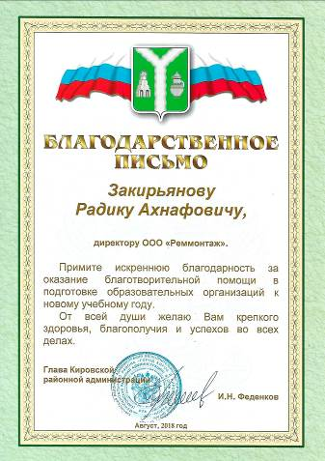

Компания ООО «Реммонтаж» оказала благотворительную помощь образовательным учреждениям Кировского района. Благотворительная помощь была направлена на подготовку образовательных учреждений к новому учебному году. Глава Кировской районной администрации И.Н. Феденков направил директору ООО «Реммонтаж» Радику Закирьянову Благодарственное письмо.

Успех компании обеспечивают его сотрудники, поэтому в ООО «Реммонтаж» уделяется особое внимание работе с персоналом. В компании приветствуется желание сотрудников развиваться и повышать свою квалификацию. Именно поэтому ООО «Реммонтаж» прилагает усилия для того, чтобы сотрудники постоянно совершенствовались в профессиональном плане.
В 2018 году сотрудники коллектива прошли обучение и курсы повышения квалификации по различным направлениям деятельности.
Директор, финансовый директор и начальник полигона ООО «Реммонтаж» прошли проверку знаний требований охраны труда руководителей и специалистов по программе повышения квалификации «Программа по охране труда работников организаций (группы руководителей, специалистов, уполномоченных по охране труда членов комиссий по проверке знаний и требований охраны труда работников организаций) в объеме 40 часов. Повышение квалификации осуществлялось на базе АНО ДПО «Институт развития кадров».
Эколог ООО «Реммонтаж» приняла участие в проекте «Будь в курсе: инспектор разъясняет» Торговой промышленной палаты Калужской области. В рамках проекта эколог приняла участие в информационном семинаре «Обязанности и ответственность предпринимателей в области охраны окружающей среды», которых проводился ТПП Калужской области совместно с министерством природных ресурсов и экологии Калужской области, а также Управлением Росприроднадзора по Калужской области. В программе семинара освещались вопросы изменений экологического законодательства, платы за негативное воздействие на окружающую среду, экологического сбора, лицензирование деятельности по утилизации отходов, порядок проведения проверочных мероприятий и ответственность предпринимателей за нарушение законодательства в сфере охраны окружающей среды.
Эколог и финансовый директор ООО «Реммонтаж» приняли участие в круглом столе на тему «Переход с 2019 года на новую систему обращения с отходами, в том числе ТКО. Функции Регионального оператора. Новые требования природоохранного законодательства», который прошёл в ТПП Калужской области в рамках проекта «Будь в курсе: инспектор разъясняет». В повестку дня были включены следующие вопросы: основные мероприятия и проблемы при реализации реформы обращения с твердыми коммунальными отходами в Калужской области; территориальная схема по обращению с отходами, в том числе твердыми коммунальными отходами, и региональная программа в области обращения с отходами в Калужской области; изменения законодательства в области обращения с твердыми коммунальными отходами в 2019 году; региональные операторы по обращению с твердыми коммунальными отходами: полномочия и ответственность; взаимодействие региональных операторов с образователями отходов и действующими участниками рынка ТКО; актуальные вопросы реализации положений федерального законодательства об отходах производства и потребления в 2019 году; государственный кадастр отходов и государственный реестр объектов размещения отходов; плата за размещение твёрдых коммунальных отходов, регулирование в области обращения с отходами от использования товаров.
В 2018 году прошли обучение 26 сотрудников ООО «Реммонтаж» по программе «Профессиональная подготовка лиц на право работы с отходами 1-4 класса опасности» в объёме 112 учебных часов. Экологическая подготовка осуществлялась в целях реализации статьи 15 федерального закона об отходах производства и потребления. Обучение проходило на базе ООО фирма «Экоаналитика».
Диплом о профессиональной переподготовке был выдан специалисту ООО «Реммонтаж», прошедшему переобучение по программе «Экология и охрана окружающей среды и экологическая безопасность». Переобучение позволяет специалисту организации вести профессиональную деятельность в сфере экологии и охраны окружающей среды и экологической безопасности. Обучение проходило на базе АНО ДПО «Академия повышения квалификации и инновационного развития кадров».
Инженер-энергетик ООО «Реммонтаж» прошёл проверку знаний документов и инструкций, правил устройства электроустановок, правил по охране труда при эксплуатации электроустановок, правил технической эксплуатации электроустановок, инструкций по оказанию первой помощи при несчастных случаях на производстве, инструкций по применению и испытанию средств защиты, используемых в электроустановках, инструкций по устройству молниезащиты зданий, сооружений и промышленных коммуникаций, правил противопожарного режима РФ. Обучение прошло в отраслевой территориальной комиссии Приокского управления Ростехнадзора.

Принцип 2: «Деловые круги не должны быть причастными к нарушениям прав человека»

ООО «Реммонтаж» обеспечивает равный доступ к трудоустройству всем квалифицированным кандидатам. При найме сотрудников отсутствует дискриминация по половому и возрастному признакам или по физическим недостаткам. Компания реализует ряд социальных программ, направленных на оказание помощи сотрудникам, находящимся в трудной жизненной ситуации.

4. УСЛОВИЯ ТРУДА

ООО «Реммонтаж» соблюдает принципы Глобального Договора в сфере обеспечения достойных условий труда сотрудникам.

Принцип 3: «Деловые круги должны поддерживать свободу ассоциаций и признавать на деле права на заключение коллективных договоров»

Принцип 4: «Деловые круги должны выступать за уничтожение всех форм принудительного труда»

Принцип 5: «Деловые круги должны выступать за полное искоренение детского труда»

Принцип 6: «Деловые круги должны выступать за дискриминацию в сфере труда и занятости»

Все документы, разрабатываемые компанией, проходят обязательное согласование с работниками. Любой кандидат уже на стадии собеседование знакомится с принципами работы компании, с основными направлениями деятельности.
Вся работа с персоналом компании идет в полном соответствии с трудовым законодательством Российской Федерации.
В компании разработана и реализована социальная поддержка сотрудников (материальная помощь, оплата обучения).
В компании разработаны основные положения по охране труда работников.
В 2018 году в центральном офисе компании была проведена реконструкция отопления. Установленная независимая система отопления обеспечила бесперебойную подачу тепла и значительно улучшила условия труда на рабочих местах.
В компании проводится мониторинг условий труда и разрабатываются предложения по их улучшению.
Компания оплачивает униформу для сотрудников предприятия. На предприятии установлена бутилированная вода и организованы места для приема пищи и отдыха работающим.


Динамика
численности
сотрудников

- Коллектив –
69 человек

.
69чел.
43чел.

31чел.

9чел.

2009г.
2012г.
2015г.
2018г.

В ООО «Реммонтаж» осуществляется своевременная выплата заработной платы, налогов и взносов.
В 2018 г. отчисления по налогам составили 2 млн.841 тыс. руб.,
по взносам – 2 млн. 619 тыс. руб.
Итого: 5 млн. 460 тыс. руб.
Ежегодная индексация заработной платы


12%

8%

2017г.
2018г.

5. ОХРАНА ОКРУЖАЮЩЕЙ СРЕДЫ

ООО «Реммонтаж» соблюдает основные принципы Глобального Договора ООН в сфере охраны окружающей среды.

Принцип 7: «Деловые круги должны способствовать предупреждению негативных воздействий на окружающую среду»

Принцип 8: «Деловые круги должны предпринимать инициативы, направленные на повышение ответственности за состояние окружающей среды»

Принцип 9: «Деловые круги должны содействовать развитию и распространению экологически чистых технологий»

5.1 ЭКОЛОГИЧЕСКАЯ ПОЛИТИКА

В ООО «Реммонтаж» выработана экологическая политика, которая основана на осуществлении экологического просвещения и продвижении ценностей устойчивого развития

5.1.1 Раздельный сбор отходов

Уже несколько лет в городе Кирове Калужской области осуществляется проект по внедрению раздельного сбора отходов. При поддержке местных органов власти, а также в сотрудничестве с АНО «ЭПИ» и ВОО «Союз добровольцев России» его реализует ООО «Реммонтаж». Благодаря обеспечению соответствующей инфраструктурой, в нём принимают участие все городские школы и детские сады.

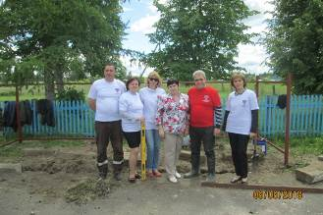
Сегодня актуальный в связи с существенными изменениями законодательства в сфере обращения с отходами проект компании «Реммонтаж» получил в Кировском районе развитие. К нему начали присоединяться сельские образовательные учреждения. Спешим сообщить, что Бережковская основная школа стала первой на селе, где учащиеся и педагоги будут заниматься разделением твёрдых коммунальных отходов. Здесь создана вся необходимая для РСО инфраструктура.

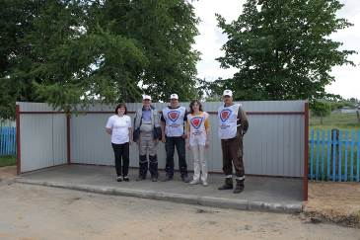
«Для нас очень важно, что сельские жители почувствовали всю полноту своей ответственности за сохранение природы и, как следствие этого, потребность в раздельном сборе отходов. Руководитель образовательного учреждения в Бережках сама обратилась к нам с просьбой включить школу в проект по РСО. Мы, конечно же, были рады помочь нашим единомышленникам в этом благом деле. В организации раздельного сбора отходов на новом месте нам помогли наши партнёры из АНО «Экологическая и патриотическая инициатива», а также активисты Калужского регионального отделения Союза добровольцев России», – отмечает директор ООО «Реммонтаж» Радик Закирьянов.

6 июня совместными усилиями в Бережковской школе была построена контейнерная площадка. В соответствии с требованиями проекта её оснастили четырьмя контейнерами для раздельного сбора ТКО. В начале нового учебного года в самом образовательном учреждении установили урны для того, чтобы раздельно собирать бумагу/картон, стекло/алюминиевую банку, пластик/ПЭТ-бутылки, бытовые отходы.

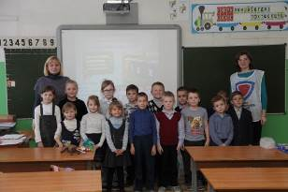
5.1.2 Экопросвещение

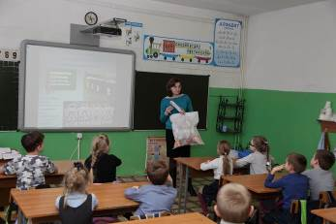
Реализуя программу экологического просвещения, специалисты ООО «Реммонтаж» проводят в школах и детских садах экологические лекции на тему раздельного сбора отходов.

С 1 сентября и по 31 декабря 2018 года в образовательных школах города Кирова прошли лекции в первых классах. В Бережковской сельской школе эколекции прошли во всех классах.
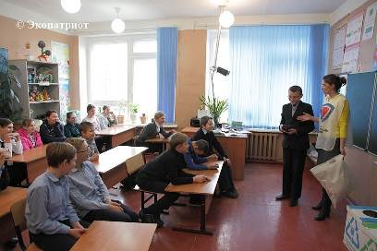
«Как только в Бережковской школе была установлена соответствующая инфраструктура, к проекту экологического просвещения подключились наши специалисты. Они провели экологические лекции для школьников о том, что такое отходы, чем они опасны, как можно их повторно использовать с целью экономии природных ресурсов и уменьшения загрязнения мира вокруг. Такие занятия, на наш взгляд, нужны не только для приобретения навыков раздельного сбора ТКО, но и крайне важны для формирования у подрастающего поколения экологического мировоззрения», – подчёркивает Радик Ахнафович.

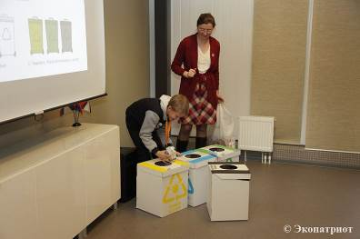
Опыт кировчан по внедрению РСО применяется при проведении многих мероприятий. Поэтому эколекции ООО «Реммонтаж» расширяют географию своего участия. Так, кировская методика РСО опробовалась в Экологическом просветлагере выходного дня «Ель ГрЭко», который работает на базе бизнес-парка «Грачи» в Жуковском районе. Открытие лагеря прошло в рамках работы IV Международного экологического форума «Сохраним планету вместе». Для начала участники лагеря «Ель ГрЭКО» прослушали лекцию ООО «Реммонтаж» о раздельном сборе отходов. От лектора мальчишки и девчонки узнали о различных способах обращения с отходами и пришли к выводу, что их вторичная переработка помогает сохранять ресурсы, а, значит, беречь нашу планету. Главное – побороть собственную лень и научиться определять, в какую урну выбрасывать ненужные предметы. Ребята даже попрактиковались в сортировке бытовых отходов, пластика/ПЭТ-бутылок, бумаги/картона, стекла/алюминия. Свой экопрактикум они продолжили в номерах мотеля, где были установлены специальные ёмкости для РСО. Необходимой инфраструктурой проживающих обеспечили партнёры организаторов – ООО «Реммонтаж».
Система РСО, разработанная ООО «Реммонтаж», была использована в Православном детском лагере «Александр Невский», где, кроме эколекций сотрудники компании, активисты Союза добровольцев России, помогали организаторам в реализации такого направления программы как «день добрых дел».
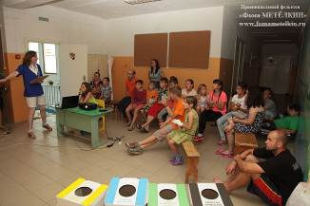
«Забота об экологии» – по этому принципу был организован быт лагеря, касающийся вопроса утилизации твёрдых коммунальных отходов. В рамках сотрудничества с кировской мусоровывозящей компанией ООО «Реммонтаж» здесь позаботились о раздельном сборе ТКО, для чего места общего пользования были оборудованы специальными урнами, в которые отдельно собирались пластик, бумага, стекло/алюминиевая банка и бытовые отходы.
Пользуются ли жители лагеря установленной для раздельного сбора отходов инфраструктурой, ежедневно проверяли активисты Калужского регионального отделения Союза добровольцев России. Экологические рейды по объектам РСО показали, что процесс внедрения системы раздельного сбора отходов в нашу повседневную жизнь требует проведения экологического просвещения. Оценив ситуацию, представители добровольческого движения выступили перед детьми и взрослыми с эколекциями об основных направлениях борьбы за чистоту планеты, а также вовлекли аудиторию в практические занятия по РСО.

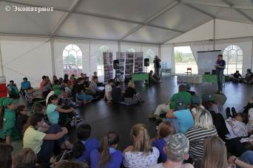
Ну и, конечно, без раздельного сбора отходов не обходится организация главного для ООО «Реммонтаж» мероприятия – Международного экологического слета «Подари планете жизнь». Принцип разделения отходов по фракциям применяется при организации жизни лагеря на экослёте. Здесь, в местах образования отходов, устанавливаются специальные экологичные (выполненные из картона) цветные урны и соответствующие им контейнеры на площадке. Как правильно пользоваться этой инфраструктурой, участникам разъяснили на эколекции «Разделяй правильно!».
5.1.3 Экологическая акция «Батарейку принеси – ёжика спаси!»

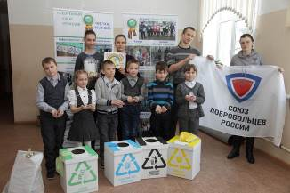
20 февраля 2018 года в Бетлицкой средней школе Куйбышевского района Калужской области прошла эколекция для учащихся 2,3 и 4 классов «Давайте разделять», посвящённая раздельному сбору отходов. Она была организована АНО «Экологическая и патриотическая инициатива». Лекторами выступили специалисты ООО «Реммонтаж», являющиеся активистами Калужского регионального отделения «Союз добровольцев России».
Особое внимание в ходе мероприятия было уделено остро стоящему сегодня вопросу утилизации отработанных батареек. Оказалось, что бетлицкие школьники много знают об этом, так как принимают активное участие в экологической акции «Батарейку принеси – ёжика спаси!», которая проходит в Калужской области по инициативе регионального министерства природных ресурсов и экологии.
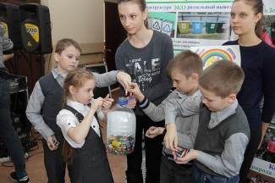
Так совпало, что как раз в день проведения гостями эколекции «Давайте разделять» в Бетлицкой средней школе состоялся первый день сбора батареек. С одного раза усилиями всех школьников удалось наполнить 5-литровую бутылку на одну треть. Думается, что к моменту подведения итогов, а акция продлится до 7 мая 2018 года, таких ёмкостей на счету юных экологов будет немало.

Помощь в реализации данной акции областному ведомству оказывают общественные организации и представители бизнеса. Так, АНО «Экологическая и патриотическая инициатива» при поддержке ООО «Реммонтаж» помогает Минприроде региона утилизировать собранные калужанами батарейки. В 2018 году благодаря АНО «ЭПИ» и ООО «Реммонтаж» в Санкт-Петербурге было утилизировано 484 килограмма опасных отходов.
-Наше сотрудничество с министерством природных ресурсов и экологии Калужской области в этом направлении будет продолжено. Мы считаем важным, чтобы дети знали, что их усилия по сбору батареек не уходят в пустую, а имеют конечные результаты, - отметил директор ООО «Реммонтаж» Радик Закирьянов.
5.1.4 Защита леса и лесовосстановление

ООО «Реммонтаж» уделяет особое внимание вопросам защиты леса и лесовосстановлению.
В Калужской области 27 апреля 2018 года состоялись массовые мероприятия, посвящённые Всероссийскому Дню посадки леса. Экологические акции были проведены под эгидой областного министерства природных ресурсов и экологии. В рамках мероприятий состоялась посадка деревьев в разных муниципальных образованиях региона.
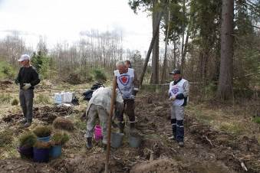
Местом одного из лесопосадочных мероприятий стал вырубленный участок лесного массива на территории Боровского района в окрестностях деревни Иклинское. Здесь организатором акции выступила Автономная некоммерческая организация «Экологическая и патриотическая инициатива» при поддержке ООО «Реммонтаж». Благодаря АНО «ЭПИ» и ООО «Реммонтаж» в лесовосстановлении приняла участие большая команда ценителей природы.
Всего в работе было задействовано около 50 человек. Главной действующей силой в посадке леса являлись представители различных предприятий Калужской области и других регионов, а также учащиеся Ерденевской школы Малоярославецкого района. К полезному акту доброй воли также присоединились работники ООО «Реммонтаж». Кроме того, не остались в стороне члены Калужского регионального отделения Союза добровольцев России. А осуществлялась лесопосадка под руководством специалистов Балабановского участкового лесничества. В ходе акции дружная команда досадила 5100 саженцев.
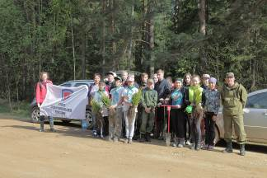
При поддержке ООО «Реммонтаж» и АНО «ЭПИ» массовые мероприятия, посвящённые Всероссийскому дню посадки леса, в Калужской области продолжились. 7 мая 2018 года к лесовосстановлению в регионе на добровольческих началах присоединились учащиеся Алешинской школы Мещовского района. Школьники с 6 по 9 класс высадили 3,5 тысячи саженцев ели.
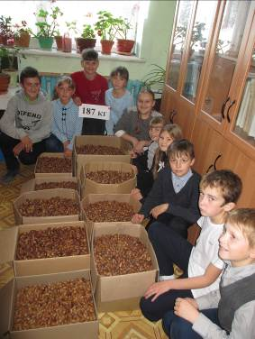
5.1.5 Сохраняем калужские дубравы

Осенью 2018 года Национальный парк «Угра» обратился к жителям Калужской области с просьбой помочь собрать жёлуди для восстановления в регионе заповедных дубрав. В объявленной областной акции на добровольческих началах при поддержке партнёров – ООО «Реммонтаж», АНО «ЭПИ» и Калужского регионального отделения Союза добровольцев России - приняли участие учащиеся Алешинской школы Мещовского района. 12 школьников собрали более 187 килограммов посадочного материала. Семена дуба были доставлены в заповедник Калужские засеки, где и были посажены калужанами-волонтёрами.
В знак благодарности за оказанную помощь школьников, принявших участие в акции «Из малого жёлудя могучий дуб!», наградили «Дубовыми Грамотами». Церемония награждения состоялась в образовательном учреждении накануне новогодних праздников. Награды юным защитникам природы при поддержке ООО «Реммонтаж» доставили активисты Калужского регионального отделения Союза добровольцев России. Кроме того, в ходе торжественной линейки ребятам вручили памятные подарки. Автономная некоммерческая организация «Экологическая и патриотическая инициатива» подарила восстановителям леса добровольческие футболки и значки.

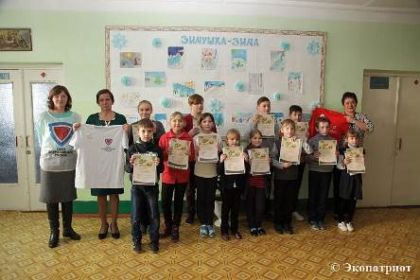

5.1.6 Конкурс чтецов «Природа – источник вдохновения»

При поддержке ООО «Реммонтаж» в Калужской области проходит конкурс чтецов «Природа – источник вдохновения». Он направлен на пропаганду чтения среди детей и сохранение лучших традиций художественной словесности. Однако, кроме этого, ставится задача воспитания в подрастающем поколении эстетического восприятия многообразия образов, которые дарит нам мир вокруг нас, а также задача привития молодёжи, начиная со школьной скамьи, экологической культуры.
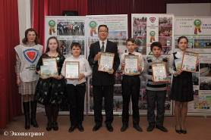
В 2018 году конкурс был проведен в 4-х районах региона.
12 апреля в Дни защиты окружающей среды от экологической опасности конкурс прошёл в Мещовском районе в Центре творческого развития и гуманитарного образования «Воспитание». В конкурсе приняли участие 54 ученика.

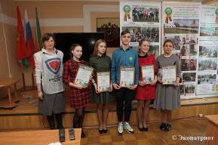
2018-й год в России проходил под знаком развития и поддержки добровольческого движения. Для учащихся школ №1 и №2 города Спас-Деменска Калужской области он запомнится конкурсом чтецов «Природа – источник вдохновения». Это творческое мероприятие состоялось здесь 23 марта и было посвящено пропаганде добровольчества в деле сохранения природы. Перед жюри выступили 44 школьника!
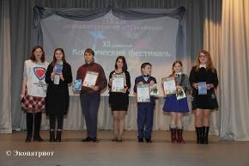
17 февраля 2018 года в городе Жиздра Калужской области среди образовательных учреждений Жиздринского района прошёл XII районный Космический фестиваль, направленный на выявление и развитие творческих способностей учащихся. Его проведение было посвящено 100-летию дополнительного образования в нашей стране. Одной из фестивальных номинаций стал конкурс чтецов «Природа – источник вдохновения». В нестандартной - «экологической» - номинации фестиваля приняли участие 10 чтецов.

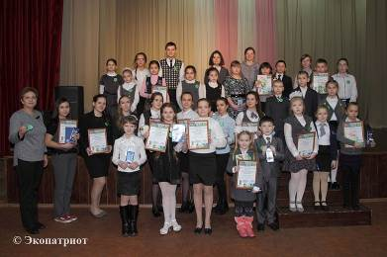
В 2018 году эстафету конкурса чтецов «Природа – источник вдохновения» приняли Износки. Конкурс здесь прошёл 15 февраля. В конкурсе приняли участие 32 школьника.

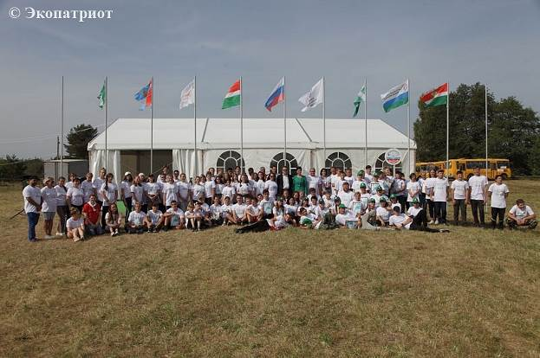

Всем участникам конкурса чтецов «Природа – источник вдохновения» были вручены сладкие призы и памятные значки. Победителей и призёров наградили дипломами и подарками.

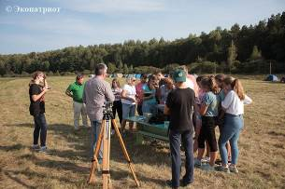
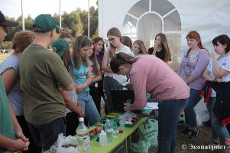
5.1.7 Международный экологический слёт «Подари планете жизнь»

С 6 по 8 сентября 2018 года при поддержке ООО «Реммонтаж» в Калужской области на территории Куйбышевского района в живописном местечке под названием Гора Меловая прошёл II Международный экологический слёт «Подари планете жизнь». Экослет представляет собой 3-дневный палаточный лагерь. В нем принимали участие, прежде всего, школьники удаленных от областного центра районов Калужской области, гости из соседнего региона – учащиеся города Рязани, делегация Республики Беларусь.
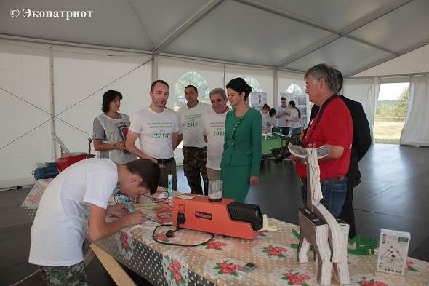
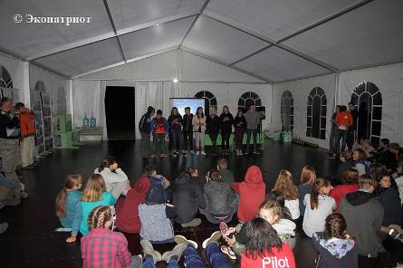
В экослёте приняли участие 10 команд. Всего более 130 человек – школьников, студентов и педагогов – собрались здесь, чтобы пообщаться, поделиться опытом экологической работы и узнать много нового о том, что нас окружает.
В рамках слета проходят встречи с интересными людьми, групповые учебные занятия, общие вечерние мероприятия, которые позволяют ребятам познакомиться, рассказать о себе и обменяться мнениями по проблемам экологии. Вечерние встречи проводятся студентами-добровольцами, представителями «Союза добровольцев России». Для участников слета силами Института естествознания КГУ им. Циолковского организуются групповые профориентационные занятия по основным направлениям обучения: биология, химия, география, экология. Проводятся занятия по раздельному сбору ТКО. Ребята проходят со специалистами лесной и луговой тропой, где знакомятся с окружающим их миром. Обязательным элементом слета являются утренняя зарядка и спортивные паузы, проводимые в рамках программы ЗОЖ. Сотрудники Художественного музея мусора «МУ МУ» знакомят с работой и экспонатами музея, проводят мастер-классы. Ребята также знакомятся с работой лесничества. Важный элемент программы - поход к братской могиле воинов, павших в годы Великой Отечественной войны.
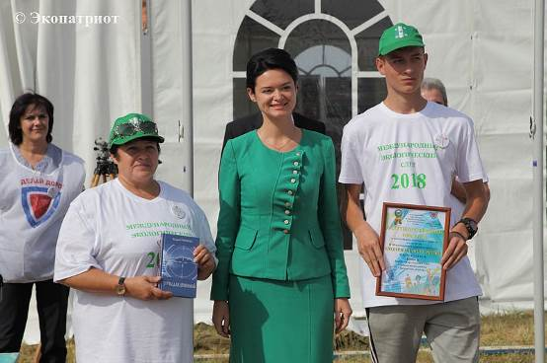

В 2018 году участники эколагеря смогли встретиться и лично пообщаться с министром природных ресурсов и экологии Калужской области Варварой Анатольевной Антохиной, профессором КГУ им. К.Э. Циолковского Игорем Николаевичем Лыковым, академиком Российской Академии Наук Валерием Федоровичем Гальченко.
Командам были вручены Благодарственные письма организаторов за участие в слёте, а всем участникам памятные значки и футболки. Министр природных ресурсов и экологии Калужской области Варвара Антохина вручила командам из Рязани и Беларуси Благодарственные письма министерства и книги о Маршале Победы Георгии Жукове в подарок.

5.1.8 Берега дружбы

Берега дружбы соединились благодаря ООО «Реммонтаж». В Гомельской области Республики Беларусь состоялся VII Межрегиональный молодёжный экологический слёт по изучению и сохранению биологического разнообразия в Полесском регионе «Берега дружбы - 2018». Он проходил с 6 по 9 августа и собрал более 70 человек – учащихся и педагогов. В мероприятии приняли участие 14 команд, в том числе из Украины и Российской Федерации. Россию представляли Брянская и Калужская области.

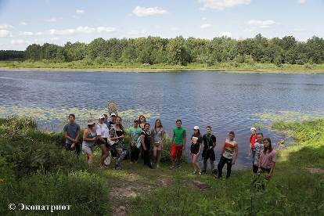
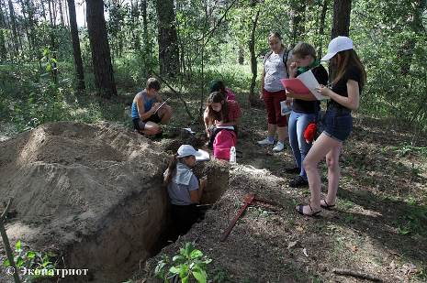
Делегация Калужского региона получилась весьма значительной. В экослёте участвовали 4 команды. Это были представители Калужского областного эколого-биологического центра, Детско-юношеского центра космического образования "Галактика" города Калуги, Ерденевской школы Малоярославецкого района и Войловской школы Людиновского района. Стоит отметить, что для трёх команд попасть на «Берега дружбы» в Беларусь стало возможным, благодаря финансовой помощи ООО «Реммонтаж» в партнёрстве с Автономной некоммерческой организации «Экологическая и патриотическая инициатива», ООО «БцХ-Энерго» и региональным отделением ВОО «Союз добровольцев России».

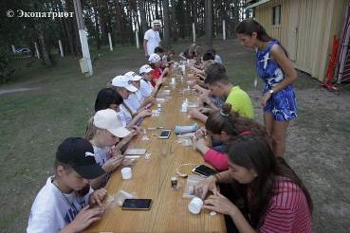
Участники слёта разместились на туристической базе в деревне Старые Дятловичи. Юных защитников природы ожидала обширная программа, направленная на обмен опытом природоохранной деятельности, а также на развитие практических умений и навыков исследовательской деятельности в области мониторинга состояния окружающей среды. В рамках экослёта прошли следующие мероприятия: торжественное открытие, конкурс визиток, экологический турнир (теория и практика), круглый стол «Экологические проблемы Полесья и сопредельных территорий», интерактивная викторина, экскурсия в дворцово-парковый комплекс города Гомеля, ночной экоквест с элементами ориентирования, прощальный костёр, подведение итогов и церемония закрытия.

Результаты участия калужан в VII Межрегиональном молодёжном экологическом слёте «Берега дружбы - 2018» вызывают чувство гордости за наших ребят, блеснувших знаниями, и их наставников. Калужские команды отличились как в отдельных номинациях, так и в общекомандном зачете.

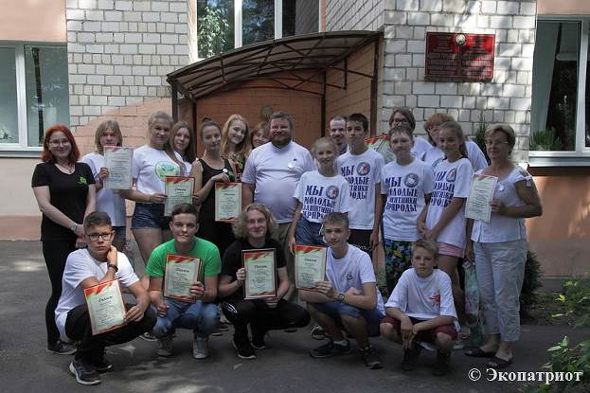
5.1.9 Эколого-патриотический маршрут
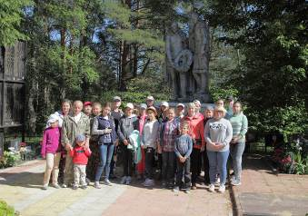
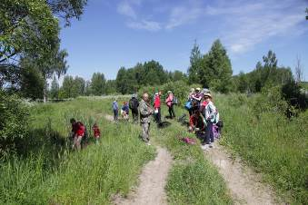
При поддержке ООО «Реммонтаж» партнёрами в лице АНО «ЭПИ» и Калужского регионального отделения «Союза добровольцев России» был разработан эколого-патриотический маршрут. Он действует в Спас-Деменском районе и проходит по живописным местам, хранящим следы Великой Отечественной войны. Пешая часть маршрута составляет 17 километров. Остановки предусмотрены на воинских захоронениях в Лазинках, Высоком, Слузне, Гнездиловской высоте. На маршруте побывали воспитанники Воскресной школы кафедрального собора святого благоверного князя Александра Невского города Кирова, воспитанники социально-реабилитационного центра «Черемушки» города Спас-Деменска, студенты и преподаватели Калужского государственного университета им. К.Э. Циолковского, активисты Калужского регионального отделения Союза добровольцев России, жители Спас-Деменска. Всего в 2018 году в походах по маршруту побывало около 40 человек. Участники маршрута получили на память значки и книги спас-деменского писателя А.Н. Ребенка.
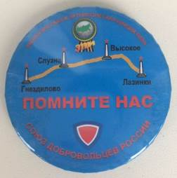
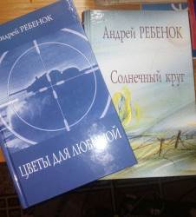

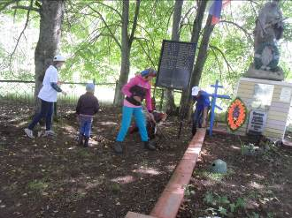
На маршруте был проведен субботник. В мероприятии приняли участие студенты и преподаватели Калужского государственного университета им. К.Э. Циолковского, активисты Калужского регионального отделения Союза добровольцев России, сотрудники ООО «Реммонтаж».
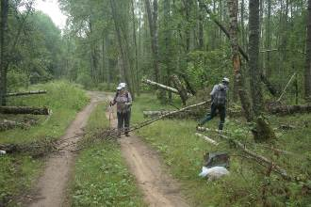
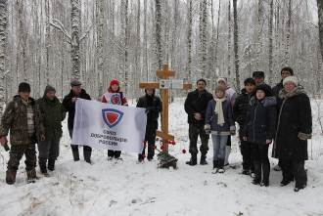
9 декабря 2018 года на карту эколого-патриотического маршрута была добавлена еще одна точка. Это место последнего боя танкиста И.С. Поворознюка, посмертно удостоенного звания Героя Советского Союза. На этом месте при поддержке ООО «Реммонтаж» и партнёров компании был установлен Поклонный крест и памятные таблички. В мероприятии приняли участие активисты, поисковики, воспитанники центра «Черемушки». Всего 13 человек.
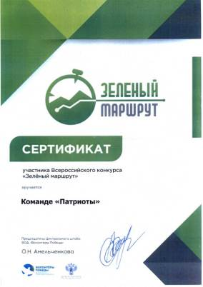
Эколого-патриотический маршрут, представленный командой «Патриоты», стал победителем регионального этапа Всероссийского конкурса «Зелёный маршрут». В рамках проходившего в Калуге с 15 по 18 ноября 2018 г. IV Международного экологического форума «Сохраним планету вместе!» состоялось вручение победителям «Сертификата» участника конкурса.

5.1.10 Всемирный день чистоты
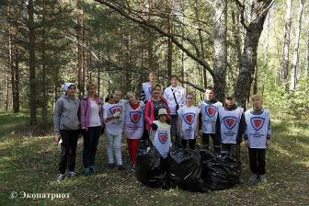
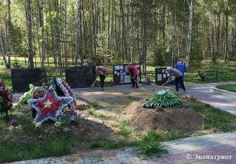
По инициативе всемирного движения «Сделаем!» 15 сентября 2018 года во всех уголках Земли прошёл День чистоты. Как сообщают Интернет-ресурсы, «это гражданский проект, направленный на то, чтобы объединить общество, власть, бизнес и средства массовой информации в одну команду для очистки природы от мусора». Он зародился в 2008 году в Прибалтике, но, спустя 10-летие, его переняли уже 133 страны, в том числе Российская Федерация.

Всемирный день чистоты проходил в РФ под эгидой общественного движения «Общероссийский народный фронт «За Россию». 15 сентября ОНФ провёл экологическую акцию «Генеральная уборка страны». По официальной информации инициаторов, в этот день состоялось 1200 уборок. Они были проведены силами активистов в 65 регионах и объединили добровольцев в 290 городах.

К проведению Всемирного дня чистоты и Всероссийского экологического субботника откликнулись в Спас-Деменском районе Калужской области. Здесь была организована уборка на удалённом от районного центра и расположенном в лесу воинском мемориале «Гнездиловская высота». Мероприятие организовали активисты Калужского регионального отделения Союза добровольцев России при поддержке Автономной некоммерческой организации «Экологическая и патриотическая инициатива», а также ООО «Леспромтоп» и ООО «Реммонтаж». Содействие творцам добрый дел оказала Спас-Деменская районная администрация.

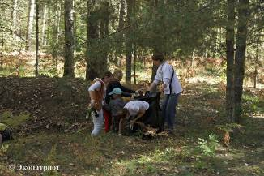
Стоит отметить, что точку для проведения акции на карте своего региона организаторы выбрали неслучайно. В 2018 году за весенне-осенний период команда калужских добровольцев при поддержке ООО «Реммонтаж» побывала на Гнездиловской высоте несколько раз. Она занималась разработкой «Зелёного маршрута», который проходит через братские могилы в Лазинках, Высоком, Слузне, Гнездилове. В ходе посещения мемориала активисты обратили внимание на имеющийся в его окрестностях мусор. Бытовые отходы от перекусов на свежем воздухе заполняли близлежащие воронки от снарядов и затянувшиеся травой окопы. Объявленный во всём мире День чистоты, а в нашей стране – ещё и Всероссийский субботник – стали хорошим поводом для наведения порядка вокруг в целом ухоженного и хорошо содержащегося военно-мемориального комплекса.
Всего в акции приняли участие более 20 человек. Сообща трудились взрослые и дети. Являя пример связи поколений и сохранения памяти о бессмертном подвиге защитников Отечества, они очистили от мусора территорию вокруг мемориального комплекса и площадки, где любят отдыхать посетители памятного места. Результат их дружной работы уместился в 6-ти 180-литровых мешках, которые в основном наполнили стеклянные и пластиковые бутылки, одноразовая посуда, жестяные банки из-под консервов.

5.1.11 Театрализованная постановка «Экология разума»

Театрализованная постановка «Экология разума» - это проект ООО «Реммонтаж», реализованный совместно с АНО «ЭПИ» и коллективом педагогов и учащихся школы №45 города Калуги.

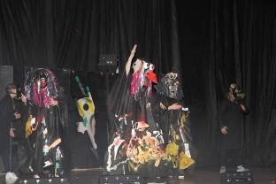
«Примечательно, что идея поставить такое необычное театрализованное представление принадлежит человеку не из мира искусства. Главный инициатор проекта – бизнесмен Радик Закирьянов. Он возглавляет компанию ООО «Реммонтаж», которая осуществляет свою деятельность в системе обращения с отходами и участвует в Глобальном договоре ООН по устойчивому развитию. Радик Ахнафович – наш хороший друг и партнёр, активно содействующий развитию добровольческого движения в Калужской области. Вся наша совместная с ним деятельность направлена на повышение уровня экологической культуры, как подрастающего поколения, так и взрослых, в том числе через творчество».
Более ста юных артистов со сцены поставили перед зрителями острые вопросы сегодняшнего дня: сохранение окружающего нас мира, чистоту родного языка, внедрение раздельного сбора отходов, необходимость совместного решения проблем. Задорная и искренняя игра исполнителей не оставила зал равнодушным.
Постановка была представлена зрителю три раза. Её посетили многочисленные гости из министерства природных ресурсов и экологии, министерства конкурентной политики, министерства дорожного строительства Калужской области, представители компании «Ростелеком», школьники Правобережья Калуги и Дзержинского района. Третий показ состоялся в рамках IV Международного экологического форума «Сохраним планету вместе».

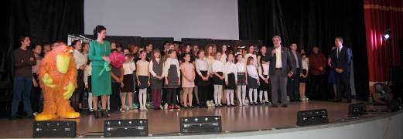

После финальной песни актёрскую труппу и организаторов театрализованного представления с успешным воплощением проекта в жизнь поздравила министр природных ресурсов и экологии Калужской области Варвара Антохина. Детей и учителей она поблагодарила за участие в творческом эксперименте, который, судя по несмолкаемым зрительским овациям удался. «Вы – большие молодцы, спасибо вам за помощь в формировании экологической культуры населения», - подчеркнула Варвара Анатольевна, обращаясь к школьной команде. А идейным вдохновителям и спонсорам руководитель профильного ведомства честно призналась: «Я видела много ваших проектов, но этот – самый классный!».

Не останавливаться на достигнутом и искать новые формы работы с молодёжью пообещал коллегам директор ООО «Реммонтаж» Радик Закирьянов, являющийся соучредителем АНО «Экологическая и патриотическая инициатива». «Мы будем и дальше поддерживать интерес детей к творчеству и природоохранной деятельности с тем, чтобы для подрастающего поколения жизнь по законам экологического равновесия стала нормой», - заверил Радик Ахнафович. И, в знак того, что «Экология разума» не прощается с калужанами, главный герой представления динозаврик Эко преподнёс министру прекрасную розу, сделанную из полиэтиленовых пакетов.
5.1.12 Соорганизаторы некоммерческой организации

Директор ООО «Реммонтаж» Радик Закирьянов является соучредителем АНО «Экологическая и патриотическая инициатива». ООО «Реммонтаж» и АНО «ЭПИ» связывают тесные партнёрские отношения в сфере экологического просвещения молодёжи и приобщения подрастающего поколения к природоохранной деятельности. Вместе ООО «Реммонтаж» и АНО «ЭПИ» сделали немало добрых дел в 2018 году.

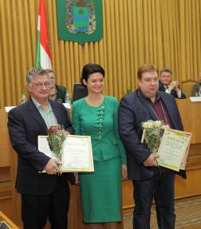
Результатом плодотворного сотрудничества стала высокая оценка работы АНО «ЭПИ» со стороны министерства природных ресурсов и экологии Калужской области. В конкурсе «Экоорганизация 2018» АНО «ЭПИ» заняла I место в номинации «За экологическое просвещение населения» и была награждена дипломом «зеленого» ведомства.

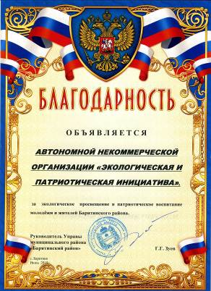

20 декабря 2018 года в Калуге состоялось открытие необычной кулинарной студии, которая называется «Булки не растут на деревьях». Идея её создания принадлежит Автономной некоммерческой организации «Центр правовой помощи детям «Старт в будущее». А создана она была на средства гранта и при поддержке многих неравнодушных людей и организаций. Одна из таких неравнодушных организаций была компания ООО «Реммонтаж» и её партнер АНО «ЭПИ». За помощь, оказанную благотворителем АНО «ЭПИ» была награждена Благодарственным письмом.

5.1.13 Помощь в реализации президентского гранта

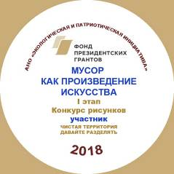
В 2018 году компания ООО «Реммонтаж» оказала поддержку АНО «Экологическая и патриотическая инициатива» в реализации проекта по экологическому просвещению школьников «Мусор как произведение искусства», одержавшему победу в конкурсе на получение президентского гранта. Благодаря поддержке ООО «Реммонтаж» данный проект стартовал в 13 муниципальных образованиях Калужской области. В нем приняли участие Барятинский, Мещовский, Мосальский, Куйбышевский, Людиновский, Спас-Деменский, Хвастовичский, Ульяновский, Думиничский, Юхновский районы, а также город Калуга.
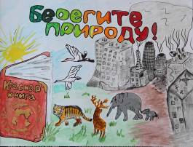
В соответствии с положением участников ожидало прохождение трех этапах проекта. Первый этап был связан с проведением в муниципалитетах конкурса рисунков среди школьников на две темы «Чистая территория» и «Давайте разделять». В конкурсах приняли участие более 700 детей. Второй этап проекта подразумевал посещение победителями конкурсов рисунков в муниципалитетах Художественного музея мусора «Му Му» в Жуковском районе. Здесь побывали 180 детей. Для ребят была подготовлена развлекательная программа, которая включала экскурсию по музею, квест, посещение центра активного отдыха «Играчи» и обед. На третьем этапе конкурса дети, посетившие музей мусора, должны были поделиться своими впечатлениями, выразив их в рисунке или поделке. Всего на третий этап поступило более 400 работ.
Все участники проекта получили памятные значки. Победители конкурсов рисунков были награждены дипломами. Дипломами были награждены и ребята, одержавшие победу в третьем этапе проекта. Некоторым конкурсантам были вручены сертификаты, удостоверяющие, что их поделки стали частью экспозиции Художественного музея мусора «Му Му».
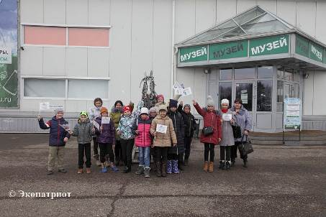
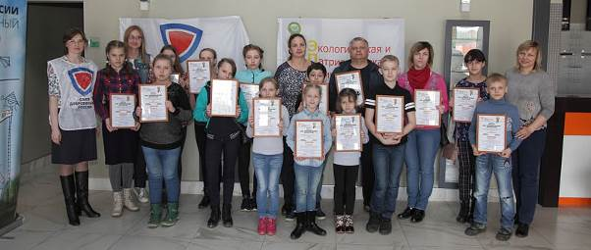
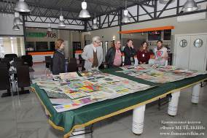
Слова благодарности заслужили корпоративные добровольцы ООО «Реммонтаж». Специалисты организации выступили членами жюри конкурса рисунков, помогали в награждении победителей, сопровождали команды во всех мероприятиях, запланированных в ходе посещения музея мусора.

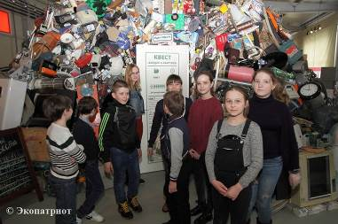

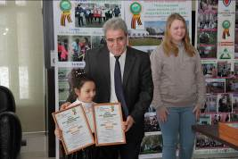
2 апреля 2018 года в бизнес-парк «Грачи» прибыла творческая делегация Износковского района. Для гостей была организована мини-выставка рисунков, отмеченных жюри, после осмотра которой состоялось награждение. В торжественной обстановке детям вручили дипломы.

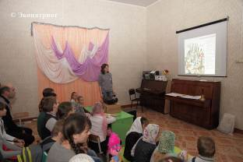
Почётную миссию по вручению заслуженных наград выполнил Радик Закирьянов, директор ООО «Реммонтаж», единственного малого предприятия в России, являющегося участником Глобального договора ООН по устойчивому развитию. «Мне очень понравились ваши рисунки. Вы, ребята, большие молодцы, так как знаете, что, если с мусором неправильно обращаться, то он грозит природе серьёзной опасностью, а, если правильно обращаться, то он может и пользу приносить, и быть и произведением искусства», - поделился Радик Ахнафович.

5.1.14 В поддержку проекта «Мусор как произведение искусства»

В поддержку проекта «Мусор как произведение искусства», который успешно реализовала АНО «Экологическая и патриотическая инициатива» с использованием президентского гранта, специалисты ООО «Реммонтаж» провели эколекции о раздельном сборе отходов. Такие занятия прошли в образовательных учреждениях, которые приняли участие в проекте. Это Бетлицкая школа Куйбышевского района и Воскресная школа при кафедральном соборе святого благоверного князя Александра Невского города Кирова.

Лекторы не только рассказали детям о преимуществах и недостатках способов обращения с отходами, но и предложили участникам мероприятия попрактиковаться в раздельном сборе отходов. Практикум был построен на примере проекта, внедряемого кировской компанией ООО «Реммонтаж». Кировским мальчишкам и девчонкам данное задание оказалось не в новинку, так как предложенная система РСО уже несколько лет действует в детских садах и школах города Кирова.

5.1.15 Благотворительная поездка

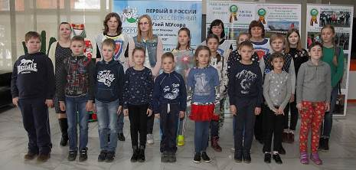
В апреле в поездку за новыми открытиями в Художественный музей мусора «Му Му» отправились 15 юных художников Воскресной школы города Кирова, чьи работы были признаны лучшими в конкурсе рисунков «Чистая территория» и «Давайте разделять», которых проходил в рамках проекта «Мусор как произведение искусства», реализуемого АНО «ЭПИ» с использованием президентского гранта. Эта поездка стала возможной благодаря поддержке ООО «Реммонтаж».

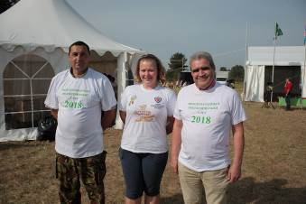
5.1.16 Сотрудничество с Союзом добровольцев России

В 2018 году продолжилось сотрудничество ООО «Реммонтаж» с Всероссийской общественной организацией «Союз добровольцев России» и её региональным отделением в Калужской области по вопросам экологического просвещения и сохранения природы. В рамках социального партнёрства ООО «Реммонтаж» и СДР проводят различные мероприятия экологической направленности. В частности, сажают лес, проводят конкурс чтецов и рисунков, организуют экологические субботники.

Большую помощь в организации 3-дневного мероприятия оказали спонсоры и корпоративные добровольцы из ООО «Реммонтаж». Именно по инициативе этой кировской организации, единственной среди малых предприятий в нашей стране вступившей в Глобальный договор ООН по устойчивому развитию, в 2016 году прошёл первый экослёт под названием «Подари планете жизнь». Благодаря компании «Реммонтаж» проведение слёта превратилось в добрую традицию.
Активисты регионального отделения Союза добровольцев России, а также корпоративные добровольцы ООО «Реммонтаж» принимали участие в проведении занятий по раздельному сбору отходов, помогали в патриотической акции «Возложи цветок» (все участники слета совершили 9 километровый поход к братской могиле), провели вечерние встречи «Знакомство» и «Свеча», были задействованы в хозяйственных работах на территории слета.

5.1.17 Соединяя заботу об экологии и патриотическое воспитание

В своей деятельности ООО «Реммонтаж» соединяет заботу об экологии и патриотическое воспитание.

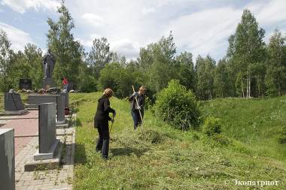
8 июня 2018 года корпоративные добровольцы ООО «Реммонтаж» совместно с АНО «ЭПИ» и активистами Калужского регионального отделения Союза добровольцев России приняли участие в уборке воинского кладбища, расположенного в Барятинском районе.

В Барятинском районе Калужской области возникли трудности с уходом за военно-мемориальным комплексом в деревне Цветовка. Это памятное место располагается на значительном удалении от районного центра (40 км) и занимает большую площадь. Его содержание в достойном виде требует серьёзных ресурсов, и прежде всего человеческих, которых, в муниципальном образовании, к сожалению, не хватает.

Памятный комплекс в Цветовке включает в себя мемориал «Взрыв на подкопе», памятник павшим воинам и воинское кладбище, где стараниями поисковиков, начиная с 1993 года, были перезахоронены останки более 4 тысяч защитников нашей Родины. С наступлением лета территория этого памятного места основательно заросла травой. Для приведения мемориала в порядок пришлось объединить усилия органов власти, бизнеса, общественников, которые приняли решение о проведении субботника.

Участники акции выкосили всю территорию комплекса, опилили ветки деревьев, нависшие над оградой воинского кладбища, убрали с постаментов и захоронений завядшие цветы и обтрепавшиеся венки.
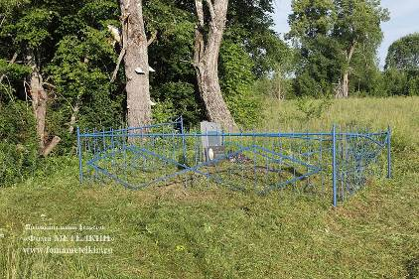

28 июня ООО «Реммонтаж», АНО «ЭПИ» и активисты Калужского регионального отделения Союза добровольцев России провели уборку на воинском захоронении в деревне Пупово.

Производственный экологический контроль

Целями компании являются обеспечение открытости, безопасности, жизнестойкости и устойчивости городов и населенных пунктов; обеспечение наличия и рациональное использование водных ресурсов и санитарии для всех; защита, восстановление экосистем суши и содействие их рациональному использованию.
Для увеличения экологической устойчивости города необходимо улучшить качество воздуха и снизить объемы отходов и увеличить площадь озелененных зон.
Политика компании в сфере охраны окружающей среды направлена на снижение негативного воздействия на природу отходов, образующихся в процессе жизнедеятельности населения.
Для достижения заданных целей ООО «Реммонтаж» осуществляет мониторинг и анализ воздействия полигона ТКО на состояние окружающей среды.
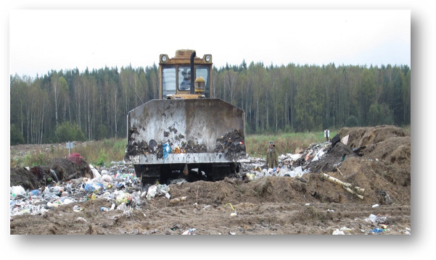
Контроль загрязнения атмосферного воздуха

Производственный контроль химического загрязнения атмосферы подразделяется на два вида:
- контроль непосредственно на источниках выбросов;
- контроль содержания вредных веществ в атмосферном воздухе на границе санитарно-защитной зоны.
Основными задачами производственного контроля источников выбросов является оценка качественного и количественного состава выбросов непосредственно на источниках выбросов.
Основными источниками загрязнения атмосферного воздуха на полигоне являются территория рабочих карт полигона; автотранспорт, перевозящий отходы; автотранспорт, работающий на территории полигона.
Свалочные отложения представляют собой газогенерирующие объекты, загрязняющие атмосферный и подпочвенный воздух биогазом. Состав биогаза, образующегося на полигоне зависит от ряда факторов, таких как стадия процесса разложения, состав отходов, высота складирования, условия уплотнения и т.д.
Измерения, обработка результатов наблюдений и оценка загрязненности воздуха выполняются в соответствии с ГОСТ 17.2.3.01, ГОСТ 17.2.1.03, ГОСТ 17.2.4.02, ГОСТ 17.2.6.02 согласно нормативно-методическим и инструктивным документам Федеральной службы по гидрометеорологии и мониторингу окружающей среды и Федеральной службы по надзору в сфере защиты прав потребителей и благополучия человека (Роспотребнадзор) и ГН 2.1.6 1338-03.
Оценка загрязнения атмосферы проводится отдельно для каждого вещества и каждой комбинации веществ в суммирующимся однонаправленным вредным действиям.
Степень загрязнения воздуха устанавливается по кратности превышения результатов измерений на СЗЗ содержания вредных компонентов на среднесуточной предельно-допустимой концентрацией (ПДК^{СС}) с учетом класса опасности, суммарного биологического действия загрязнений воздуха при определенной частоте превышений (ПДК^{СС}).
При преобладании анаэробных процессов основными компонентами биологического газа, предоставляющими угрозу экологическому благополучию, являются метан (СН₄) и диоксид углерода (СО₂). В качестве наиболее важных примесей могут присутствовать водород (Н₂), сероводород (Н₂S) другие соединения. В связи с этим при использовании территорий полигона следует учитывать ряд возможных опасных явлений, таких как:
- взрывопожарные ситуации;
- дефицит кислорода;
- токсикологические неблагоприятные условия;
- неприятные запахи;
- угнетение растительности.
Лабораторный контроль качества атмосферного воздуха осуществляется по договорам с ФГБУ «Центр лабораторного анализа и технических измерений по Центральному Федеральному округу», ФГУЗ «Центр гигиены и эпидемиологии в Калужской области в Кировском районе».
В результате исследований атмосферного воздуха превышений не обнаружено. Следовательно, полигон ТКО не оказывает негативное влияние на атмосферный воздух.
Контроль загрязнения водных объектов

На территории полигона ТКО, около д. Зимницы, не осуществляется организованный сброс сточных вод в поверхностные водные объекты. Загрязнение водных объектов может происходить в результате плоскостного смыва загрязняющих веществ вместе с ливневыми и талыми водами. Таким образом, в рамках производственно-экологического контроля осуществляется контроль качества поверхностных вод р. Болва и р. Ужать относительно фоновых створов на реках, где отсутствует влияние на них полигона - ниже тела полигона, выше тела полигона.
Мониторинг природных вод проводится 2 раза в год в пиковые фазы гидрологического режима: весеннее половодье, осеннюю межень или паводки.
Отбор проб воды, необходимая консервация, хранение и транспортировка осуществляется в соответствии с требованиями ГОСТ 31861-2012 («Вода. Общие требования к отбору проб»).

ООО «Реммонтаж» при осуществлении деятельности на арендованном полигоне ТКО не производит организованный сброс сточных вод в подземные водоносные горизонты

Источником загрязнения подземных водоносных горизонтов могут являться фильтрационные воды, просочившиеся сквозь тело свалки и загрязненные опасными веществами. Таким образом, производственно-экологический контроль за загрязнением подземных вод осуществляется путем соотношения качества вод в фоновой и контрольных скважинах. Организация сети фоновой и наблюдательных скважин согласно нормативным документам предусматривается по створам. Местоположение створа выбирается с учетом главного направления потока подземных вод.
Конструкция скважин обеспечивает защиту грунтовых вод от попадания в них случайных загрязнений и удобна для отбора проб воды.
Проведение гидрохимических наблюдений осуществляется 2 раза в год (весна, осень) для определения сезонных изменений качества подземных вод, фильтрационных вод и мощности загрязняемого слоя грунтов в исследуемом районе.
Лабораторный контроль качества поверхностных и подземных вод осуществляется по договорам с ФГБУ «Центр лабораторного анализа и технических измерений по Центральному Федеральному округу», ФГУЗ «Центр гигиены и эпидемиологии в Калужской области в Кировском районе».
Полигон ТКО не оказывает негативное воздействие на водные объекты, так как в результате проведенных исследований, образцы воды соответствуют требованиям СаНПиН, следовательно, мы действуем в рамках экологического законодательства.

Контроль загрязнения почвы

Опробование почв при экологических изысканиях выполняются для экотоксикологической оценки прилегающей территории к полигону, как компонента окружающей среды, способного накапливать значительные количества загрязняющих веществ и оказывать непосредственное влияние на состояние здоровья населении.
Отбор проб производится в соответствии с ГОСТ 17.4.3.01, ГОСТ 17.4.4.02-84 и ГОСТ 28168. Опробование рекомендуется производить из поверхностного слоя методом «конверта» (смешанная проба на площади 20-25 м2) на глубину 0,0-0,9 м.
Оценка уровня химического загрязнения тяжелыми металлами и мышьяком почв, техногенных грунтов и донных отложений оценивается по суммарному показателю химического загрязнения (Zс), являющемуся индикатором неблагоприятного воздействия на здоровье населения.
При отсутствии фактических данных по регионально-фоновому содержанию контролируемых химических элементов в почве допускается использование справочных материалов.
Оценка уровня химического загрязнения почв и грунтов определяется в соответствии с СанПиН 2.1.7.1287.
Лабораторный контроль почвы осуществляется по договорам с ФГБУ «Центр лабораторного анализа и технических измерений по Центральному Федеральному округу», ФГУЗ «Центр гигиены и эпидемиологии в Калужской области в Кировском районе».
В результате исследований почв, негативного влияния полигона ТКО на качество почвы не выявлено.

Контроль шумового загрязнения

При эксплуатации полигона работают мусоровозы, трактора – все это создает определенную шумовую нагрузку на людей, находящихся на полигоне и проживающих рядом. В связи с этим предусматривается производить замеры эквивалентных уровней звука и уровней звуковой мощности на границе полигона и СЗЗ.
Мониторинг шумового загрязнения проводится в зоне разгрузки мусоровозов и укладки отходов в соответствии с ГОСТ 27409-97, правил ЕЭК ОНН № 48-03, доп. 1-3, СН 2.2.4/2.1.8.562-96, ГОСТ Р ИСО 9612-2013, Санитарных правил по гигиене труда водителей автомобилей № 4616-88 и на границе СЗЗ.
Лабораторный контроль шумового загрязнения осуществляется по договорам с ФГУЗ «Центр гигиены и эпидемиологии в Калужской области в Кировском районе».
На полигоне ТКО производятся замеры эквивалентных уровней звука и уровней звуковой мощности на границе полигона и СЗЗ. В результате проведенных измерений уровни звука отвечают требованиям.

Контроль радиационного загрязнения

Оценка радиационной ситуации проводится в составе экологического мониторинга, так как складирование отходов на полигонах не исключает ситуаций, связанных со случайным попаданием или предумышленным захоронением радиоактивных веществ в техногенном грунте, представляющих радиоэкологическую опасность.
Также в целях обеспечения радиационной безопасности персонала, осуществляющего работы по укладке отходов необходимо в процессе их осуществления проводить радиационное обследование техногенных грунтов и прилегающей к ним территории.
Радиационное обследование свалочных грунтов проводится с целью выполнения требований СП 2.6.1.758 п.п. 5.1.-5.3 (НРБ-2010) в части ограничения облучения населения техногенными и природными источниками ионизирующих излучений.
Лабораторный радиационный контроль осуществляется по договорам с ФГУЗ «Центр гигиены и эпидемиологии в Калужской области в Людиновском районе».
В результате исследований, значения МЭД гамма-излучения на участке находятся в пределах допустимого уровня. Поверхностных радиационных аномалий на территории не обнаружено. Исследованные образцы почвы соответствуют требованиям.

6. ПРОТИВОДЕЙСТВИЕ КОРРУПЦИИ

ООО «Реммонтаж» следует принципам Глобального Договора ООН, направленным на противодействие коррупции.

Принцип №10: «Деловые круги должны противодействовать коррупции во всех ее формах, включая вымогательство и взяточничество».

Антикоррупционная политика ООО «Реммонтаж» представляет собой комплекс взаимосвязанных принципов, процедур и конкретных мероприятий, направленных на профилактику и пресечение коррупционных правонарушений в деятельности компании.
Основным кругом лиц, попадающих под действие политики, являются работники компании, находящиеся с ней в трудовых отношениях, а также другие лица, физические и (или) юридические, с которыми компания вступает в иные договорные отношения.

В организации ООО «Реммонтаж» действует Положение об антикоррупционной политике. Положение о конфликте интересов – это внутренний документ ООО «Реммонтаж», устанавливающий порядок выявления и урегулирования конфликтов интересов, возникающих у работников предприятия в ходе выполнения ими трудовых обязанностей.
Действие Положения распространяется на всех работников предприятия вне зависимости от уровня занимаемой должности. Под заинтересованными лицами понимаются руководитель и работники, действующие на основании трудового договора или гражданско-правового договора. Под конфликтом интересов понимается ситуация, при которой личная заинтересованность указанных в положении лиц влияет или может повлиять на исполнение ими профессиональных обязанностей и (или) влечет за собой возникновения противоречия между такой личной заинтересованностью и законными интересами Общества, или угрозу возникновения противоречия, которое способно привести к причинению вреда законным интересам предприятия. Под личной заинтересованностью указанных в Положении лиц понимается материальная или иная заинтересованность, которая влияет или может повлиять на обеспечение прав и законных интересов Общества.

В основу работы по управлению конфликтов интересов в Обществе положены следующие принципы:
-обязанность раскрытия сведений о реальном или потенциальном конфликте интересов,
-индивидуальное рассмотрение и оценка репутационных рисков для предприятия при выявлении каждого конфликта интересов и его урегулирование,
-конфиденциальность процесса раскрытия сведений о конфликте интересов и процесса его урегулирования,
-соблюдение баланса интересов предприятия и работника при урегулировании конфликта интересов,
-защита работника от преследования в связи с сообщением о конфликте интересов, который был своевременно раскрыт работником и урегулирован (предотвращен) предприятием.

ООО «Реммонтаж» изменила подход к выстраиванию отношений с клиентами и партнёрами и стала включать в договоры обязательные взаимные обязательства по противодействию коррупции, а также обязательства осуществлять деятельность в соответствии с принципами заботы об окружающей среде (ориентироваться на использование ресурсосберегающих технологий, соблюдать действующие требования в отношении отходов производства и потребления, предпринимать меры, направленные на повышение вторичного использования материалов).

Реализация антикоррупционной политики компании:

Систематически осуществляется мониторинг действующего законодательства Российской Федерации и Калужской области в сфере противодействия коррупции.

Систематически осуществляется анализ действующих локальных нормативных актов ООО «Реммонтаж» на соответствие требованиям действующего законодательства в области противодействия коррупции и при необходимости вносятся необходимые изменения с целью совершенствования нормативного обеспечения и организации деятельности компании в сфере противодействия коррупции.

Обеспечивается реализация и контроль исполнения утвержденного в ООО «Реммонтаж» Положения об антикоррупционной политике

В ООО «Реммонтаж» систематически осуществляется правовая экспертиза проектов приказов, локальных нормативных актов организации в целях выявления в них коррупционных факторов и их устранения.

Систематически осуществляется анализ и поддержание в актуальном состоянии информации, размещенной на стендах, расположенных в офисном помещении компании ООО «Реммонтаж» и на официальном сайте организации.

Осуществляется систематическая актуализация информации о деятельности организации в части исполнения плановых показателей, закупок, отчетности по Глобальному Договору ООН. Сведения об этой работе находятся в открытом доступе в сети интернет.

При приеме на работу в ООО «Реммонтаж» все работники в обязательном порядке проходят процедуру ознакомления с Положением об антикоррупционной политике, которое определяет антикоррупционное поведение при исполнении трудовых обязанностей.

За отчетный период фактов обращений по несоблюдению Положения об антикоррупционной политике не поступало. Фактов коррупционных правонарушений в деятельности компании не установлено.

За отчетный период не выявлены случаи возникновения конфликта интересов.

Регулярно осуществляется правовое просвещение работников ООО «Реммонтаж» путем ознакомления с положениями действующего законодательства Российской Федерации в сфере противодействия коррупции.

Проводится ознакомление вновь принятых работников с принятой в компании антикоррупционной политикой, Положением о конфликте интересов, иными локальными нормативными актами, регламентирующими вопросы предупреждения и противодействия коррупции.

Работникам ООО «Реммонтаж» разъясняются требования и порядок предотвращения или урегулирования конфликта интересов, обязанности работников в рамках противодействия коррупции, меры ответственности за совершение коррупционных правонарушений.

Представители компании, ответственные за работу по профилактике коррупционных правонарушений, участвуют в семинарах, посвященных противодействию коррупции, а также в семинарах по государственным закупкам и вопросам недопущения коррупционных проявлений при осуществлении закупок.

Осуществляется внутренний контроль данных бухгалтерского учета, наличия и достоверности первичных документов бухгалтерского учета.

7. ЗАКЛЮЧЕНИЕ

Компания ООО «Реммонтаж» высоко оценивает важность реализации всех 10 принципов Глобального Договора ООН. Руководство компании и все сотрудники разделяют стремление бизнеса к корпоративной социальной ответственности. Коллектив компании понимает, что только в устойчивом обществе можно добиться устойчивости положения бизнеса и что доверие общества к компании формируется на основе ее конкретных действий по отношению к обществу.
Команда ООО «Реммонтаж» открыта к диалогу и сотрудничеству. Давайте вместе развивать партнёрство для содействия устойчивому развитию территории.

